学号：20200135137 |  | 成绩：

苏州科技大学

毕业设计（论文）

题 目: 基于物联网的智能停车场车辆管理系统设计与软件实现

性 质：毕业设计 毕业论文□

院 | 系： |  | 电子与信息工程学院
专 | 业： |  | 计算机科学与技术[专转本]
年 | 级： |  | 2020 级
姓 | 名： |  | 王浩
指导教师： |  |  | 王陆平

二〇 二四 年

苏州科技大学本科生毕业设计（论文）

基于物联网的智能停车场车辆管理系统设计与软件实现

摘 要

随着人民生活水平不断提高，众多家庭的出行工具已转变为机动车，停车位的增

长却远赶不上机动车的增长，导致停车位带来的问题越来越大，管理员无法直观的了

解停车场的数据，对于停车费用也无法的全部收取，也浪费了大量的人工和精力，没

有收取停车费用的记录等问题。本文针对这些问题，设计并实现一款基于物联网的智

能停车场车辆管理系统，使用 SpringBoot、Vue 等技术实现此系统。包括用户使用账

号密码进行系统登录、对停车场进行增删查改、添加包月车和 vip 车进行管理，包括

续费、增删查改操作并将车辆数据导出 Excel 表格、使用百度 AI 进行准确的车牌识

别，判断车辆是出场还是进场、当停车费用大于 0 时，用户使用支付宝进行支付费用、

所有车辆停车记录，包含了每个时间点的记录避免不必要的麻烦、对用户账号、合作

单位进行增删查改管理、日志监控、对包月和 vip 车订单有详细记录，避免后续带来

的麻烦等功能。基于物联网的智能停车场系统能满足基本的设定需求，能用性良好，

为“智慧停车场”领域提供相关借鉴。

关键词：智能停车场；SpringBoot；物联网；车牌识别

I

苏州科技大学本科生毕业设计（论文）

Design and software implementation of an intelligent parking lot vehicle management system based on the Internet of Things

Abstract

With the significant improvement of people's living standards, many families have transformed their means of transportation into motor vehicles. However, the growth of parking spaces is far from keeping up with the growth of motor vehicles, leading to increasingly serious problems caused by parking spaces. Administrators cannot intuitively understand the data of parking lots, and cannot collect all parking fees. This also wastes a lot of manpower and energy, and there is no record of charging parking fees. This article aims to address these issues and design and implement an intelligent parking lot management system based on the Internet of Things. The system is implemented using technologies such as SpringBoot and Vue. It includes the user's use of account password to log in to the system, add, delete, check and modify the parking lot, add, delete, check and modify monthly car and vip car management, including renewal, add, delete, check and modify operations and export the vehicle data to Excel, use Baidu AI to accurately identify the license plate, judge whether the vehicle is leaving or entering the site, when the parking fee is greater than 0, the user uses Alipay to pay the fee, and all vehicle parking records, including the functions of avoiding unnecessary trouble with records at each time point, adding, deleting, checking and modifying management with user accounts and partners, log monitoring, and recording the orders of monthly car and vip car in detail to avoid subsequent troubles. The intelligent parking lot system based on the Internet of Things can meet basic setting requirements and has good usability, providing relevant reference for the field of "smart parking lots".

Key words ： Intelligent parking lot; SpringBoot; Internet of Things; License plate recognition

II

苏州科技大学本科生毕业设计（论文）

目 录

绪论 1

引言 1
研究背景及意义 1
国内外研究现状 2
研究内容 3

开发环境及技术介绍 4

系统开发环境 4
硬件环境 4
软件环境 4
技术介绍 4

SpringBoot 4

Vue 5
IOT 5

Thymeleaf 5

Echarts 6

Mysql 数据库 6
本章小结 7

系统分析 8

需求分析 8
功能需求分析 8
非功能需求分析 9
功能层次图 10
系统用例分析 10
本章小结 15

总体设计方案 16
系统类图 16
状态图 17
登录模块 17
车辆识别模块 18
顺序图 18
车辆识别功能模块 18
用户登录模块 19
数据库设计 20
E-R 图 20
数据库表设计 20
本章小结 24

系统具体实现 25
系统登录实现 25
车牌识别实现 26
车辆管理实现 28
停车场管理实现 30
账户管理实现 32
角色管理实现 34

III

苏州科技大学本科生毕业设计（论文）

停车记录实现 35
本章小结 37

系统测试 38
系统测试概述 38
系统测试方法 38
功能测试 39
停车场管理功能测试 39
车牌识别功能测试 39
车辆管理功能测试 40
停车记录功能测试 41
系统管理功能测试 41
账户管理功能测试 42
本章小结 43

总 结 44

致 谢 45

参 考 文 献 46

IV

苏州科技大学本科生毕业设计（论文）

绪论


引言

近几年，随着我国社会高速发展，经济水平不断提高，轿车基本实现家家落户。

导致过去的停车场的管理满足不了现状，存在了一定的缺陷。由于前期停车位规划的

不统一性和管理疏忽，停车环境逐渐变得混乱不堪，停车秩序问题日益严重，这使得

停车安全无法得到切实保障。当前，停车场的管理仍然高度依赖人工操作，需要人工

全面介入停车场的各项管理事务，这不仅增加了大量的人工成本，而且在人工收费模

式下，效率低下且容易出现乱收费和未经授权的收费现象，导致费用流失严重，同时

也难以有效处理恶意欠费或逃费问题，也无法保存清晰的停车数据。本文针对以上的

问题，使用 SpringBoot+Vue+mqtt 开发了智能停车场管理系统，基本上可以解决出现

的问题^{[1]}。包括实现无岗亭模式下的车辆自主进出，降低人工成本；可随时调阅车辆

经停记录，确保用户的安全等功能。

研究背景及意义

随着人民群众水平生活不断提升，我国车辆总数逐年上升。2023 年这一年，我国

新注册登记机动车高达 2189 万辆，创同期历史新高，但随之而来的麻烦也让人烦恼，

尽管停车位的数量有所增长，但相比机动车的迅猛增长，其增速明显滞后，这使得停

车泊位的供需缺口日益扩大。严重的城市还会出现交通事故。优化停车场的管理和便

捷程度，不仅可以解决人民群众的难题，也可以因为寻找车位而导致交通出现的事故。

过去的停车场的管理存在一定的缺陷。前期停车位规划的严重疏忽，使得停车环境极度混乱，停车秩序问题已到了刻不容缓的地步，对交通顺畅构成了严重阻碍，停车安全更是岌岌可危。过度依赖人工参与的管理方式，不仅导致了高昂的成本负担，更在人工收费模式下暴露出效率低下、乱收费、无证收费等诸多问题，费用流失严重，恶意欠费、逃费现象屡见不鲜，几乎到了无法遏制的地步。此外，停车位的智能化管理水平极低，过去的停车场车辆数据管理已经无法满足现在的需求，无法记录停车的数据、无法根据车辆的信息找到指定的用户，亟待进行深刻改革和提升。

随着智能技术的发展，智慧停车已经进入我们的生活，智慧停车场已经是智慧城市的重要一环。对于管理员——民之所需，智慧管理。管理员可以在线实时查看停车

1

苏州科技大学本科生毕业设计（论文）

场状态，实时车位空余数量，智慧停车系统具有停车泊位剩余、出入收费方便，快速

了解停车场的情况等功能，旨在运用新兴技术助力停车场管理员实现智慧管理。

智慧停车场系统的广泛采用和积极推广，对于显著提升城市停车资源的利用效能

具有关键作用，它能够有效缓解城市交通拥堵，减轻环境污染问题，为城市可持续发

展注入新的活力，提升城市居民的出行体验。各地管理方应积极推动智慧停车场系统

的建设和应用，可以给企业和居民提供更便利、高效的停车服务。研究意义具体如下：

- 提高停车效率

借助自动识别车牌和自动计费等高效功能，智慧停车场系统能够显著提升停车效

率，极大地缩短用户的等待时间，为用户带来更为便捷、流畅的停车体验。

- 优化资源配置

系统可以实时监测停车场的停车情况，根据需求动态调整停车资源，避免资源浪

费和停车难的问题。

- 提升用户体验

凭借智能管理系统，用户可以享受更加自动化停车、缴费的等功能，为用户提供

更加方便、省事的停车服务，从而可以提升用户的使用感受和满意度。

- 推动相关产业发展

将带动物联网、大数据、云计算等相关产业的发展，推动城市智能化进程。

国内外研究现状

随着汽车数量的急剧增长，从上世纪 50 年代起，发达国家便面临了日益加剧的

停车问题——停车需求的爆炸性增长与停车设施供给的严重不足。

以美国为例，截至 2023 年，其汽车保有量高达 3.3 亿辆。面对如此庞大的停车

需求，美国城市高度重视停车设施的合理布局与严格管理。通过一系列政策法规的制

定和有效执行，美国确保了城市中心停车设施的供给能够满足日益增长的停车需求，

并将停车规划与城市总体规划和经济发展目标紧密结合，实现了停车管理的科学化和规范化^{[2]}。

我国各大城市正在积极推动智慧停车的应用，首要任务是对停车设施管理进行智

能化升级。传统的 IC 卡取卡方式已逐步被车牌识别方式所取代，而停车场的收费方

式也由原先的现金支付逐步向电子支付方式转变，为用户提供了更为便捷的支付体验

2

苏州科技大学本科生毕业设计（论文）

^{[3]}。通过数据共享，将原本分散的数据集中管理，为用户提供了更为便捷的停车服务，

同时也对城市交通系统、停车场业主及运营方产生了积极的影响。

尽管近十年来智慧停车已经显著地开拓了市场空间，但其实际应用在大众市场中

尚未达到广泛普及的程度。即便在如苏州、上海等经济发达的城市，智慧停车系统的

应用覆盖率也仍然偏低。据最新数据统计，到 2022 年底，一线城市的智慧停车系统

平均覆盖率不足 40%，这显示了在智慧停车领域仍有巨大的市场潜力和发展空间。目

前，智慧停车发展面临的主要问题集中在几个方面：生活中使用的停车场车辆管理系

统虽然使用挺多，但是各个系统之间相互独立，覆盖范围有限，导致信息流通不畅；

此外，车位导航功能尚未全面普及，使得智慧停车系统的“智能化”程度还有很大的

提升空间。这些问题都限制了智慧停车系统的进一步发展和普及。

研究内容

本篇论文主要分为七个章节进行论述，具体如下：

第一章绪论，先进行了介绍，再探讨了智能停车场的背景及其在现代社会中的实

际意义。通过对国内外智慧停车领域现状的调研，我们获得了对该领域的全面认识。

第二章开发环境和技术介绍。对系统使用的硬件环境和软件环境进行介绍，对系

统实现采用到的技术进行描述，包括系统使用的架构、可视化、前后端技术、数据库

介绍和使用等。

第三章系统分析。通过在停车场实际调研该项目的用户需求及业务需求，展开系

统功能及非功能需求分析，以及用例分析图。

第四章系统总体设计。主要介绍系统设计思路及架构设计，通过系统类图、顺序

图和状态图介绍系统功能的详细设计，用 E-R 图描述系统数据库的概念结构设计，

并给出数据库表设计。

第五章系统具体实现。本章对系统做详细说明，具体介绍系统各模块的详细设计

及功能实现情况。

第六章系统相关测试。本章开头对测试的重要性和内容及方法作简单介绍，然后

根据系统各模块进行了功能测试并展示结果。

第七章论文总结。本章总结了此篇论文研究的相关内容，并对能加以改进和完善

优化的部分进行总结。

3

苏州科技大学本科生毕业设计（论文）

开发环境及技术介绍


系统开发环境

系统开发环境对于基于物联网的智能停车场车辆管理系统的设计与软件实现至

关重要。具体如下：

硬件环境

本文设计实现的智能停车场管理管理系统，服务器 CPU 采用 Intel(R) Core(TM)

i7-8750H，内存选用 16G，硬盘选用 512G 固态硬盘，用来处理和存储车牌号、用户

账号、车辆信息、记录等数据，并提供对客户端的访问。摄像头，本系统使用本地摄

像头，进行模拟。上线可以使用网线连接，利用网线连接摄像头和电脑，并进行 ip 配

置，或者也可以使用交换机等设备将多个停车场中的摄像头接入同一个局域网，目的

用于实现车辆识别、车牌检测，信息传输等功能，本系统使用本地摄像头，进行模拟

实现。

软件环境

- 操作系统

Windows 10 及以上，为系统提供稳定的基础运行环境。

- 数据库管理系统

通过 Navicat Premium 16 可视化软件，使用 Mysql 数据建立本系统需要使用的

相关数据信息表，并对数据表设计表之间的数据结构，用于存储和管理系统数据。

- 开发工具

JDK、IntelliJ IDEA，其中，IDEA 拥有代码自动提示功能，提供各种部署工具帮

助开发人员整合资源，简化了开发流程，极大地提升了整体开发效率，用于编写和调

试系统代码。

- Web 服务器

Tomcat，用于部署和运行系统应用程序。

技术介绍

SpringBoot

SpringBoot 是一个快速开发的 JAVAWeb 框架，提供了自动化配置和预定优于配

4

苏州科技大学本科生毕业设计（论文）

置的特点，而且简化 Spring、SpringMvc 配置来进一步的搭建整个项目和开发过程。

另外 SpringBoot 通过集成大量的框架使得依赖包的版本冲突，以及引用的不稳定性

等问题得到了很好的解决^{[4]}，绝对没有代码生成，不需要 XML 配置^{[5]}。

SpringBoot 极大地提升了开发效率，让开发者能够更加专注于业务逻辑的实现。

这使得开发过程更为简单，开发人员可以更加专注于业务逻辑，而无需过多关注底层

的配置和依赖管理^{[6]}。

Vue

Vue.js 是一套构建用户界面的渐进式框架。Vue 的核心库只关注视图层，非常容

易学习，且易于与其它库或已有项目整合^{[7]}。核心是一个提供了 MVVM 风格双向数据绑定的 Javascript 库，它的核心是 MVVM 中的 VM ，也就是 ViewModel 。 ViewModel 负责连接 View 和 Model，保证视图和数据的一致性，这种轻量级的架构让前端开发更加高效、便捷^{[8]}。

此外，Vue 还提供了丰富的指令系统，如 v-if、v-for、v-bind 等，可以方便地实

现数据的渲染和组件的交互，同时，Vue 还支持组件化开发，可以将页面拆分成多个

独立的组件，提高了代码的可维护性和可复用性^{[9]}。

Vue.js 是一套功能强大、易于学习、易于集成的渐进式框架，适用于构建各种规

模的应用程序。

IOT

IoT，即物联网，就是将各类信息传感设备与网络连接，形成了一个大型的网络，

目的就是实现物与物、物与人之间的智能化识别、定位、管理等操作。为了实现物体

智能化，IoT 协议被设计出来，其特点包括低功耗和窄频带，以应对物联网设备长时

间运行和大规模部署的需求。

MQTT 协议在 IoT 通信中占据核心地位，它基于发布/订阅模式，是一个轻量级

的消息传递协议。MQTT 常使用 TCP/IP 作为传输层，但也兼容其他双向传输机制。

其开放性、发布订阅机制、TCP/IP 基础连接、紧凑的报头设计以及心跳机制等特点，

让 MQTT 在物联网和智能家居等场景中得到广泛应用。

Thymeleaf

Thymeleaf 是一个现代的服务器端 Java 模板引擎，与 Velocity、FreeMarker 等类

似，它也可以完全替代 JSP。

5

苏州科技大学本科生毕业设计（论文）

特点与优势：

Thymeleaf 的独特之处在于其双重适应性，无论是在网络环境还是无网络环境下，

都能发挥其作用。对于美工人员来说，他们可以在无网络环境的浏览器中直接查看页

面的静态效果，这极大地简化了设计流程。对于编程者来说，可以动态实现数据展示，

这样，无论是静态页面设计还是动态数据展示，Thymeleaf 都能提供灵活且高效的解

决方案，使开发人员能够快速上手。语法与 JSTL、OGNL 相似：Thymeleaf 的语法与

JSTL、OGNL 等表达式效果相似，这使得 Java 程序员能够更快速地适应和掌握。

浏览器兼容性：当数据未返回时，Thymeleaf 的模板可以静态地运行，浏览器会

忽略未定义的标签属性。而和数据库进行交互时候，相关标签会将静态内容替换为动

态内容，用户可以看见页面显示动态数据。

应用场景：

服务器端渲染：Thymeleaf 通常与 SpringBoot 结合使用，用于服务器端的模板渲

染。与 MVC 框架结合：它可以作为 MVC web 应用的 view 层，与模型（Model）和

控制器（Controller）协同工作，实现动态页面的生成。

Echarts

ECharts 是一款基于 JavaScript 的数据可视化图表库，全称 Enterprise Charts，意

为商业级数据图表。提供了丰富的图表类型，包括但不限于折线图、柱状图、散点图、

饼图、K 线图等。

其在功能和性能方面展现出色，具备优秀的跨平台兼容性，在不同平台上，都能

流畅运行。其基于轻量级的 Canvas 库 ZRender，打造了一套卓越的数据可视化图表

解决方案，其特点在于直观易懂、生动有趣、交互性强，并且支持高度个性化的定制。

为满足不同用户的特定需求，ECharts 提供了详尽的配置选项和丰富的 API 接口，让

用户能够轻松实现个性化定制和灵活扩展，从而打造出更符合自身应用场景的可视化

图表，满足各种复杂的数据可视化场景。

Mysql 数据库

MySQL 是一个广受欢迎的关系型数据库管理系统，它基于 SQL 标准，因此利用 SQL 语言来执行数据的添加、检索、更新和删除数据等操作。

特点与优势：功能强大，包括但不限于数值、日期时间、字符串以及二进制类型。

6

苏州科技大学本科生毕业设计（论文）

易于使用：提供了简单易用的图形界面工具，如 phpMyAdmin，使得数据库管理变得

直观和方便。管理方便：提供了丰富的管理功能，如用户权限管理、数据备份和恢复

等。运行速度快：具有高效的存储引擎和查询优化器，可以快速处理大量数据。安全

性高：支持 SSL 加密连接，提供了数据加密和访问控制等安全特性^{[10]}。

数据库操作 MySQL 提供了丰富的数据库操作命令和语句，如 CREATE

DATABASE、CREATE TABLE、ALTER TABLE、INSERT INTO、UPDATE、DELETE

等，使得开发者可以方便地进行数据库操作^{[11]}。

本章小结

本章主要概述了系统开发所需的软硬件环境及相关技术。首先提到了系统开发时

采用的软件及其版本，以及所需的硬件配置。随后，详细介绍了作为系统开发主体的

SpringBoot 框架及其核心功能。在前端方面，简要介绍了 Vue 框架以及与之配套的前

- UI 组件库 Element UI 和 IOT 以及使用的 mqtt 协议和数据可视化库 Echarts。介绍了 Thymeleaf 模板引擎、MySQL 数据库的特点及优点。

7

苏州科技大学本科生毕业设计（论文）

系统分析


需求分析

在过去停车场管理中，大部分管理都需要人工参与，导致会消耗很大的人工成本，

并且在收费过程中，也是有人为参与，所以效率较低，一方面存在乱收费、不收费现

象；另一方面费用的严重流失和恶意欠费问题难以处理。通过走访，对管理停车场的

人员进行访谈调研，了解过去管理模式非常落后，无法实现停车数据、收费情况等记

录，这导致停车场的管理工作烦琐且效率低下。停车场管理员使用过去的管理方式会

花费大量时间，不容易知道停车场是否还有停车位，导致难停车，且容易出现收费遗

漏。因此，我们的智能停车场管理系统需要不仅完成过去人工管理所完成的工作，同

时还需要具备更多更强大的其他功能。

功能需求分析

根据需求分析的内容将此设计划分成了三部分，分别为停车场超级管理员、停车

场管理员和模拟用户出入停车场。下面从不同的用户角度出发，进行需求分析。

- 停车场超级管理员需求分析

- 登录系统之后，可以对自己的信息进行修改；可以看到数据可视化控制台，包括但不限于预测未来三天的停车数量图；

- 可以对停车场进行增删查改操作，并可以配置停车场收费平台的接口。停车场添加车辆信息，设置车辆类型：vip 免费、包月车信息，对包月车进行续费，并且可以将数据导出为 Excel 数据；查看所有停车记录，包括临时车、 vip 免费车、包月车的停车场名称、车牌号、车的类型、入场时间、出场时间、收费金额；

- 对于现有的用户信息，允许进行权限的调整；同时，系统菜单的管理功能涵盖了添加和修改等操作；可以对控制台进行修改，例如近 7 天支付情况统计，修改为近 10 天支付情况统计等操作；

- 超级管理员查看停车场车辆消费的记录，比如包月车进行续费的信息，包含订单号、付款金额、车牌号、支付类型、创建时间、包月有效期；

- 对用户信息、企业合作单位进行进行增删查改操作；系统日志可供查看，记录

8

苏州科技大学本科生毕业设计（论文）

所有用户的登录信息。

- 停车场管理员需求分析

- 管理员登录系统之后，可以对自己的信息进行修改；看到数据可视化控制台，控制台可以直观的展示系统中与停车场合作的单位总数、合作单位下的停车场总数、非临时车辆总数、停车费用收益总额、订单支付类型柱状图、预测未来三天的停车数量图等；

- 管理员查看本单位的停车场，并配置本单位停车场；查看系统日志信息；

- 模拟用户出入场需求分析

- 管理员需要先选择停车场，在将带有车牌照的图片上传到系统，系统会判断此车牌号是否已经入场了，如果没有则进行入场操作，并添加车牌号、入场时间、车辆类型信息；如果已经入场，则进行出场操作，同时跳转支付页面，

用户进行支付操作。

非功能需求分析

本系统在满足功能性需求的同时，也考虑到非功能性需求，满足用户和业务需求

目标的因素。本文经过深入研究与分析，得出了以下非功能性需求：

- 安全性

该系统在用户登录时采取了多重安全验证措施，除了要求用户输入账号和密码外，

还增设了验证码校验机制，有效防止了机器恶意破解行为。为了确保了数据的安全性

和操作的合规性，用户只能在被授予的权限范围内执行相关操作。此外，该系统还配

备了日志管理功能，系统管理员可以随时查阅系统的历史登录操作记录，为潜在的安

全问题提供了有效的追踪和排查手段。

- 可靠性

系统在输入框内集成了智能提示功能，能即时为用户提供文字指引，帮助用户正

确输入数据。同时，系统会对用户输入的数据进行异步检查，实时反馈输入错误或格

式不符的提示，从而确保数据的准确性和完整性。在账号管理方面，系统具备高效的

重复性检查机制，能够有效避免用户账号的重复创建，保障系统的稳定运行和数据的

安全性。

- 易用性

9

苏州科技大学本科生毕业设计（论文）

本系统特别针对停车场管理员的使用需求进行了优化设计，确保系统界面简洁直

观、操作便捷，为用户带来良好的使用体验。系统界面设计清晰美观，功能布局合理，

符合用户的操作习惯，使得管理员能够轻松上手，快速掌握系统的各项功能。

- 可扩展性

本系统无论是功能的增加、修改还是调整，都能轻松实现。同时，本系统所采用

的开发语言和技术均是当前业界流行的选择，它们不仅保证了系统的稳定性和可靠性，

还赋予了系统出色的兼容性。这使得系统能够轻松适应不同的运行环境和业务需求，

同时也为系统的功能扩展提供了坚实的基础。总之，本系统不仅易于维护和调整，而

且具有强大的可扩展性，能够满足不断变化的工作需求。

功能层次图

将此系统分为 7 个功能模块，各功能模块又可进一步分解为若干二级分功能，具体如图 1 所示：
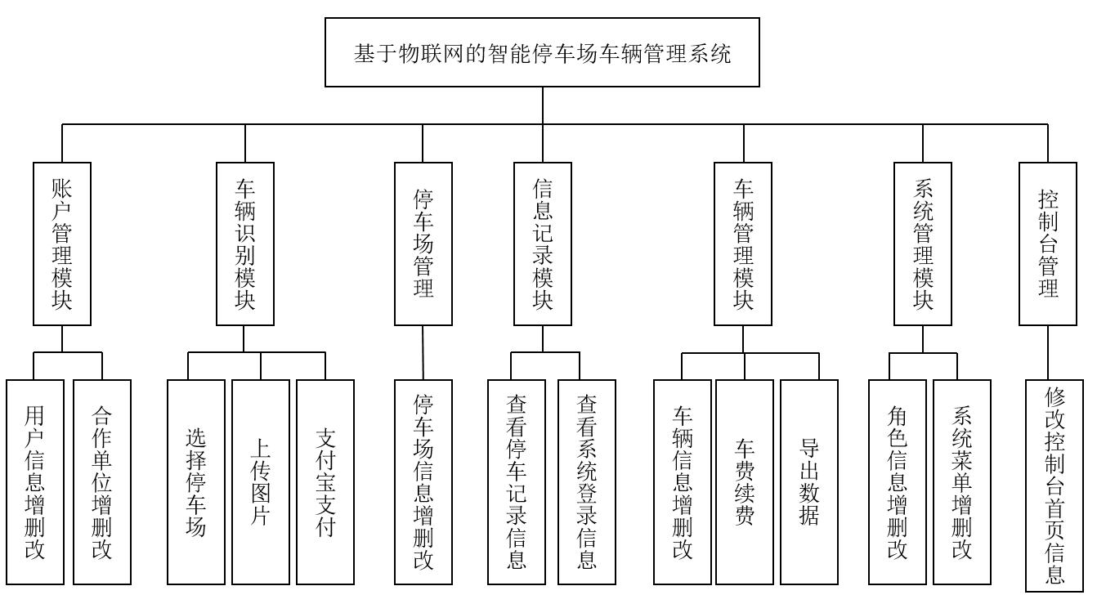

图 1 系统功能模块图

系统用例分析

- 2 显示了用户登录系统功能模块的用例，包括用户使用账号进行登录，为了下次方便进行系统，第一次登陆系统可以选择”记住密码”。

10

苏州科技大学本科生毕业设计（论文）
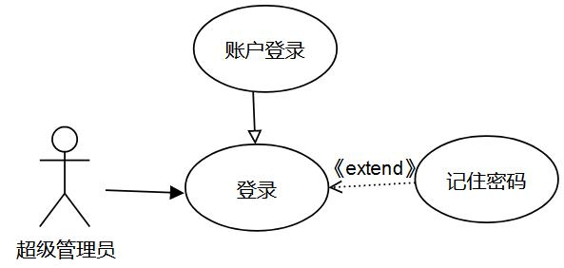

  - 2 用户登录用例图

- 3 显示了停车场管理功能模块,包括新增停车场，修改停车场信息，可以修改所有信息，包括修改状态是否可用。可以删除停车场，添加停车场支付配置。搜索停车场信息，可以精确查找，也可以模糊查找。超级管理员可以管理所有停车场，管理员只可以管理本单位的停车场。
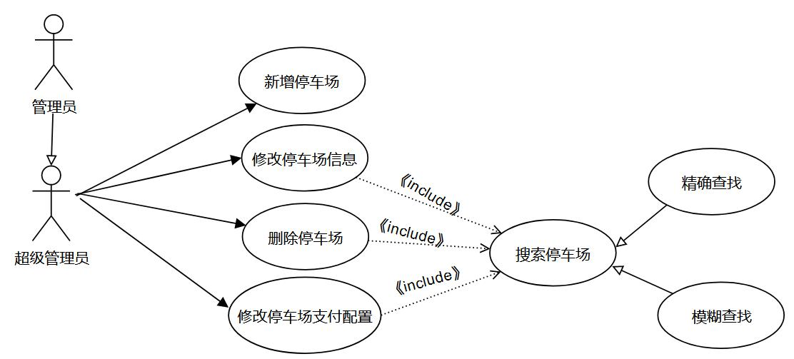

  - 3 停车场管理用例图

- 4 显示了车辆管理功能模块，包括新增车辆信息，包含选择单位、选择停车场、车主姓名、车辆类别等信息。修改车辆信息，其中扩展了修改该车的状态，是否禁用。删除车辆信息，搜索车辆信息，可以精确查找，也可以模糊查找。可以将所有数据导出为 Excel 表格进行查看，当此车为包月车，可以进行续费，选择支付平台进行模拟支付。

11

苏州科技大学本科生毕业设计（论文）
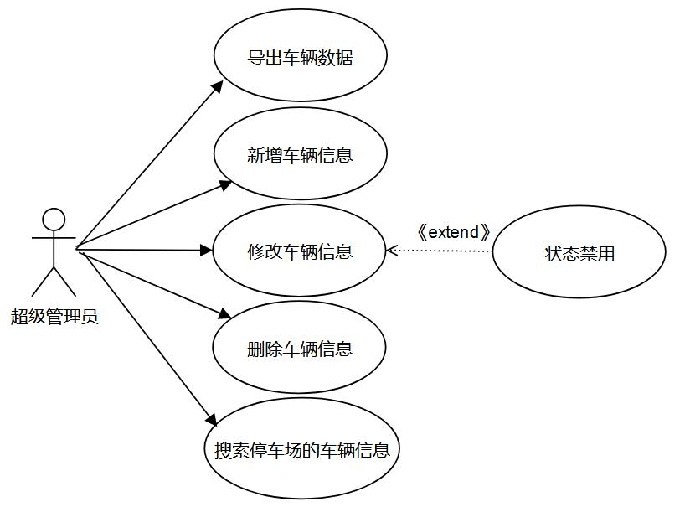

  - 4 车辆管理用例图

- 5 显示了用户账号管理功能模块，包括新增用户信息，目的是为了权限分配。修改用户信息，修改用户名称和昵称等信息，修改用户的状态，此用户账号是否禁用。删除用户、修改用户包含了搜索用户信息，搜索用户可以精确查找、模糊查找。
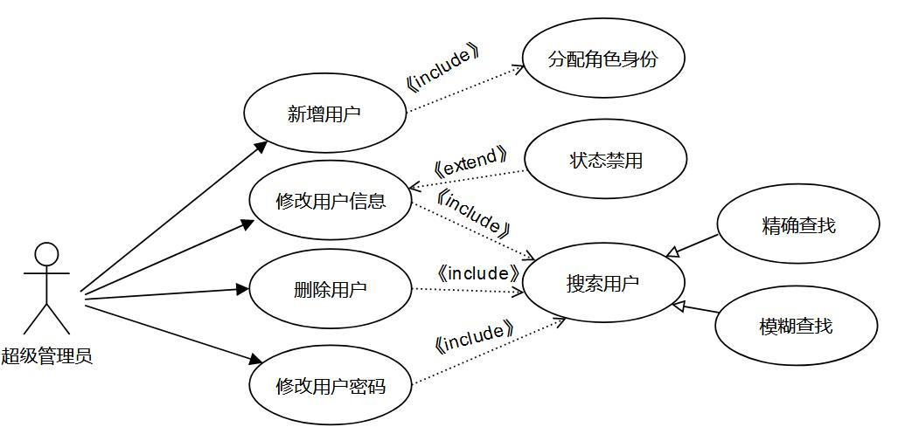

  - 5 用户账号管理用例图

- 6 显示了合作单位管理功能模块，包括添加合作单位，可以设置合作单位的层级关系，包括选择上级单位，同时能够编辑合作单位的详细信息。此外，还能修改合作单位的状态，包括将其禁用。删除操作也是支持的，用户可根据单位名称进行精确或模糊搜索，以便快速找到并管理相应的合作单位信息。

12

苏州科技大学本科生毕业设计（论文）
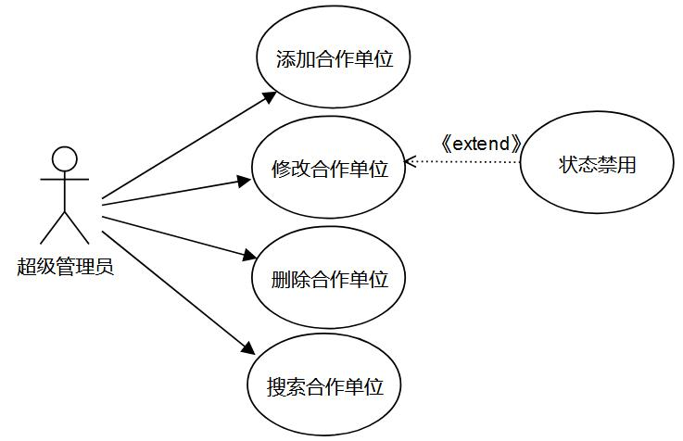

    - 6 合作单位管理用例图

  - 7 显示了角色管理功能模块。删除角色类别，admin 是禁止删除，只可以删除

- admin 标识的角色，修改角色的代码，以便系统可以识别用户的权限。可以模糊角色标识或角色名称搜索角色的信息。
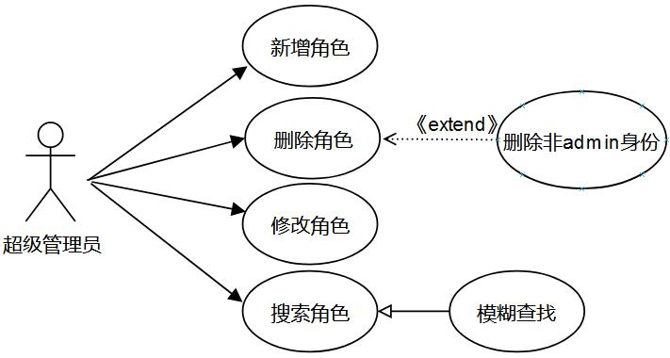

  - 7 角色管理用例图

- 8 显示了系统菜单管理功能模块，包括添加系统菜单，可以删除上级菜单，那么此菜单下面所有子菜单也会被删除。

13

苏州科技大学本科生毕业设计（论文）
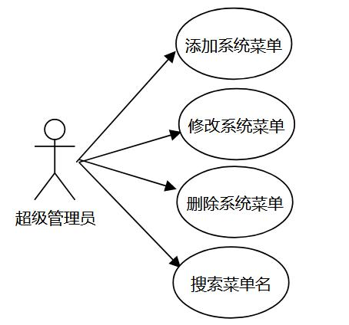

图 8 系统菜单管理用例图

控制台管理功能模块，包括控制台显示哪些数据，添加控制台显示的信息，删除

控制台某些表格等操作。

显示了订单列表功能模块，包括选择合作单位或选择停车场或输入车牌号进行搜

索，车牌号可以模糊查询，也可以选择合作单位下的固定停车场进行搜索。将所有数

据导出为 Excel 表格。

显示了系统日志功能模块，包括查看系统登录日志，包含用户名，登录时间等信

息。根据登录者用户名进行模糊查询。

- 9 显示了车辆识别及支付功能模块，包括模拟现实生活情况，超级管理员或管理员上传车辆图片到系统前必须选择停车场，管理员只能选择本单位的停车场，系统进行识别此车辆是否已经入场，如果有，则出场操作，模拟用户会进入支付停车费用界面，如果收费为 0 元，则没有支付界面，否则弹出支付宝收费订单，用户可以扫码进行支付车费。

14

苏州科技大学本科生毕业设计（论文）
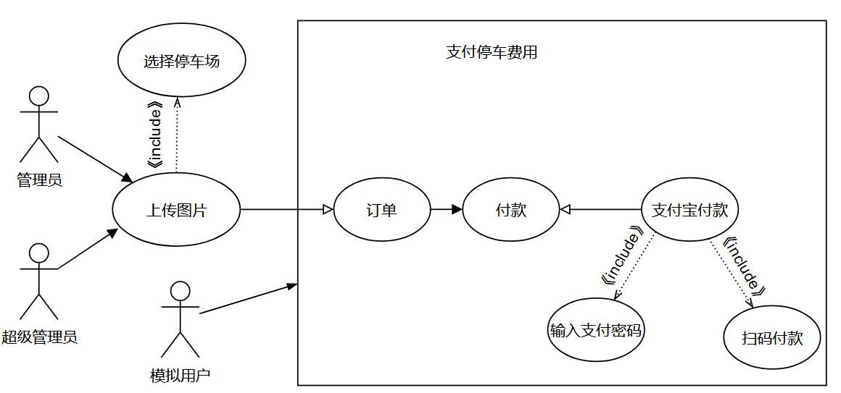

图 9 车辆识别用例图

本章小结

本章主要概述的是对整个系统进行需求分析和系统用例分析，首先介绍了过去停

车场拥有的一些问题，之后利用功能层次图展示本系统功能需求分析，接着介绍需求

分析包括的功能需求分析和非功能性需求分析，功能需求分析包括各个用户的详细功

能需求，非功能需求包括安全、可靠、可扩展、易用等方面进行具体分析。各个模块

分析通过用例图的形式辅助展示和分析。

15

苏州科技大学本科生毕业设计（论文）

总体设计方案


系统类图

如图 10 所示根据车牌识别模块功能的选择停车位、车牌识别、支付车费等功能

可以设计如下几个类，PageBean 类是分页管理类，负责将所有数据进行分页处理，

CarParkManage(停车场数据)、CarParkintRecord(停车记录数据)、CarManage(车辆数据)类都继承 PageBean 类，方便处理数据。 CostUtils 依赖于 CarParkManage 、

CarParkintRecord 类 目 的 进 行 计 算 停 车 费 用 ， PayConfigServiceImpl 实 现 PayConfigService 接口，进行支付功能操作^{[12]}。
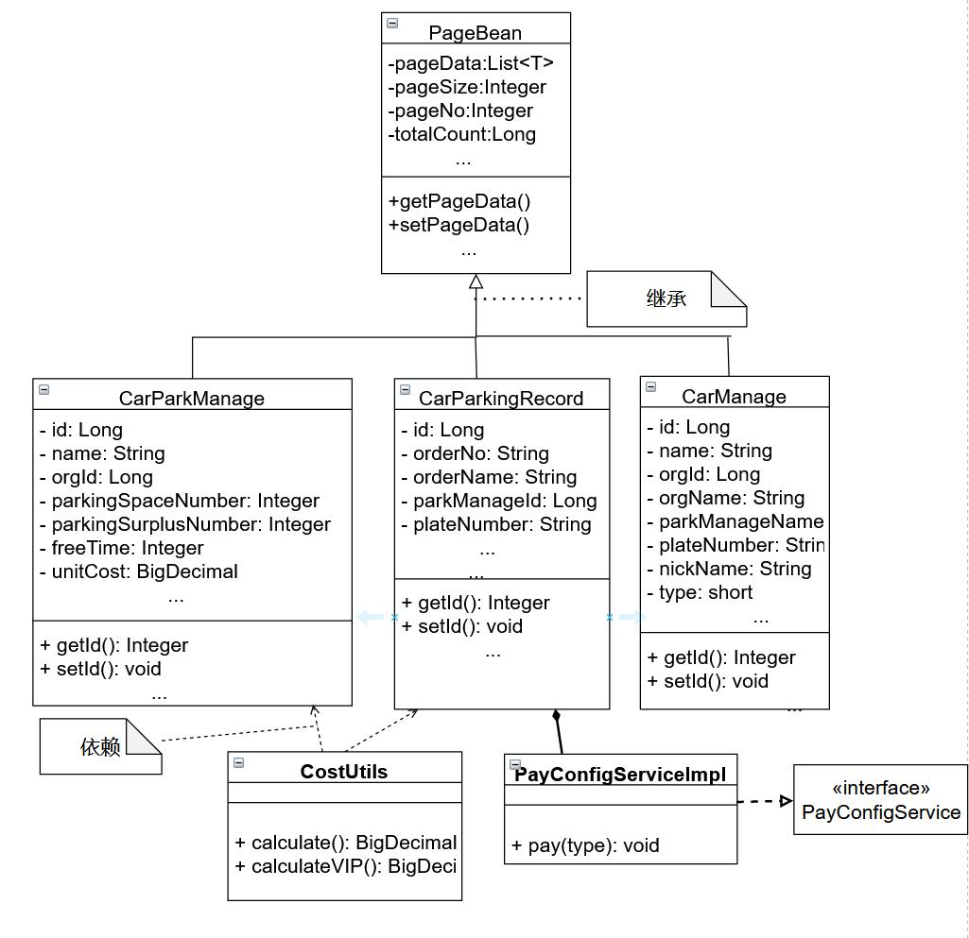

图 10 车牌识别类图

16

苏州科技大学本科生毕业设计（论文）

如图 11 所示根据用户登录功能，识别用户身份可以设计如下几个类，SysUser 用

户信息实体类，UserRealm 类继承 AuthorizingRealm 类，实现认证和授权功能，

SysUserServiceImpl 用户操作业务类实现 SysUserService 接口进行对用户信息相关操

作、DynamicQueryImpl 类实现 DynamicQuery 接口，作为数据访问层，实现数据的

CRUD 操作，方便处理数据。UserController 类依赖 SysUser 类，关联 SysUserService

接口，属于控制层，对数据进行调度作用。
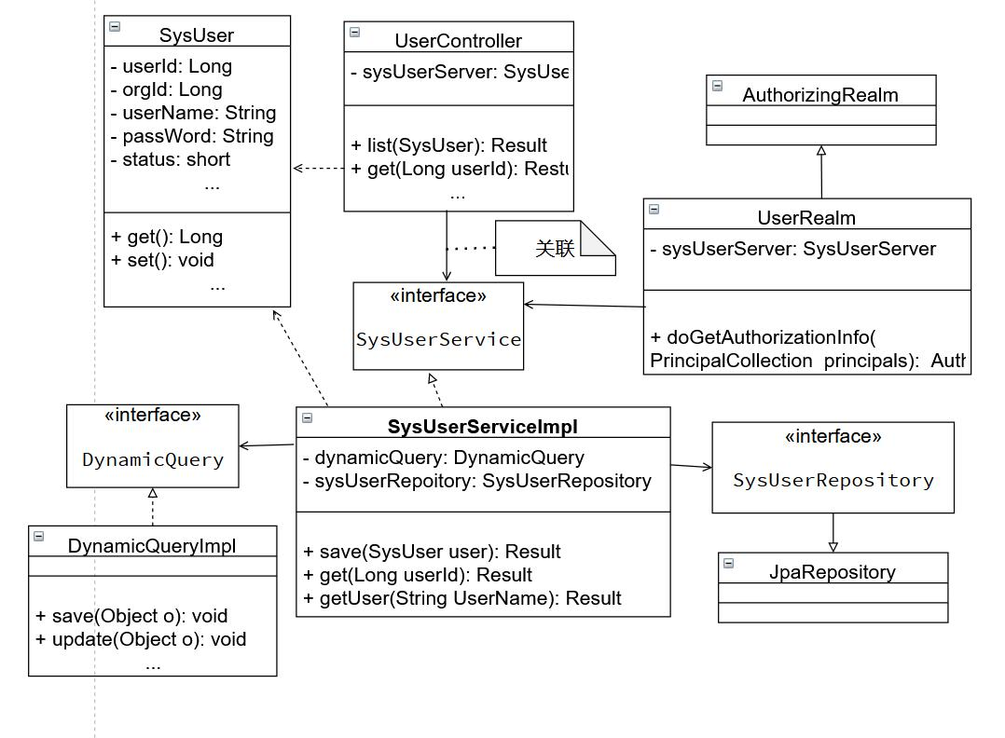

图 11 用户信息登录及操作类图

状态图

登录模块

如图 12，用户进行登录的状态图^{[13]}，用户开始输入账号、密码和验证码，状态

变为验证信息，如果验证码错误，状态变更为登录失败，到此结束；如果验证码正确，

如果用户名正确，密码正确，身份正确，状态变更为登录成功，到此结束；否则，状

态变更为登录失败，到此结束；

17

苏州科技大学本科生毕业设计（论文）
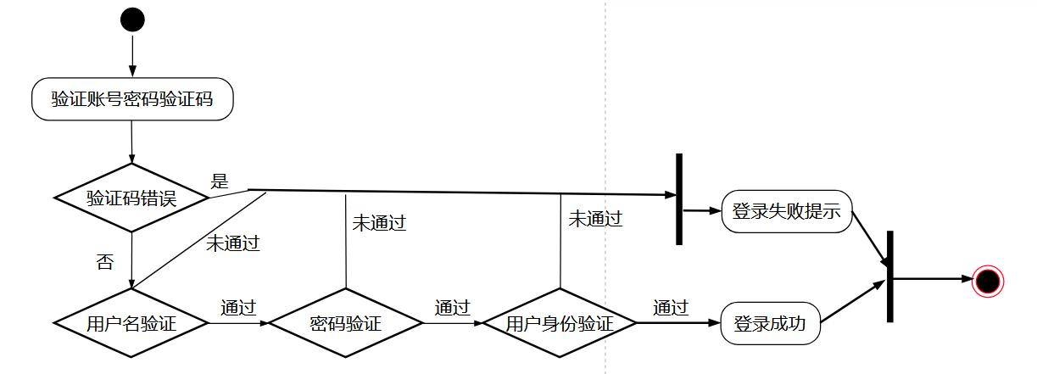

图 12 登录状态图

车辆识别模块

如图 13 车辆识别状态图，车辆识别模块的状态图，用户开始，状态变为选择停

车场，之后状态变更为图片上传，如果图片格式正确，状态变为识别车牌号，如果车

牌号码不存在，状态变更为车辆入场，到此结束；否则，状态变更为支付停车费用，

如果支付成功，状态变更为车辆出场成功，到此结束；否则，支付码刷新，重写支付。
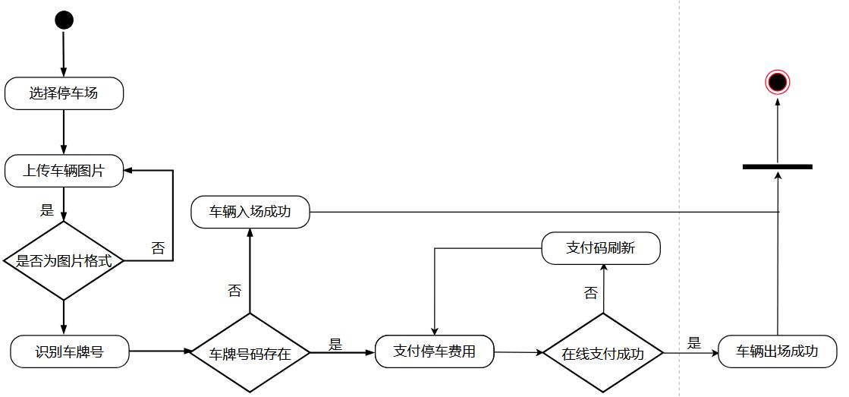

图 13 车辆识别状态图

顺序图

车辆识别功能模块

- 14 为车辆进场顺序图，超级管理员首先选择停车场，再上传图片，系统识别车牌号，再到数据库中进行查找，如果无记录，则添加车牌号到数据库中，并停车位

-1，更新数据，数据库返回记录结果，最后显示车辆进场成功。

18

苏州科技大学本科生毕业设计（论文）
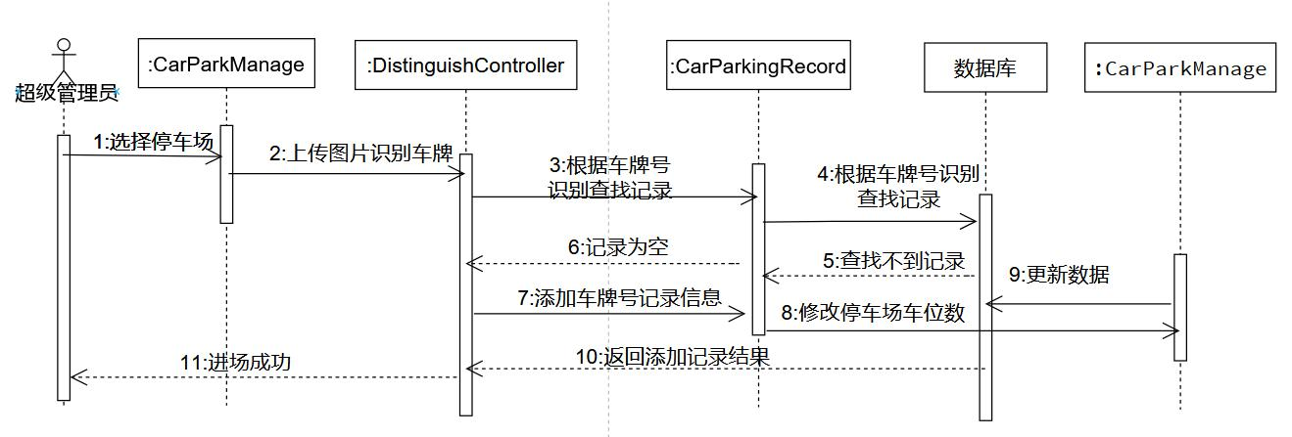

  - 14 车辆进场顺序图

- 15 为车辆出场顺序图，超级管理员首先选择停车场，再上传图片，系统识别车牌号，再到数据库中进行查找，返回记录，用户支付停车费用，支付成功，停车位

+1，更新数据，数据库返回记录结果，最后显示车辆出场成功。
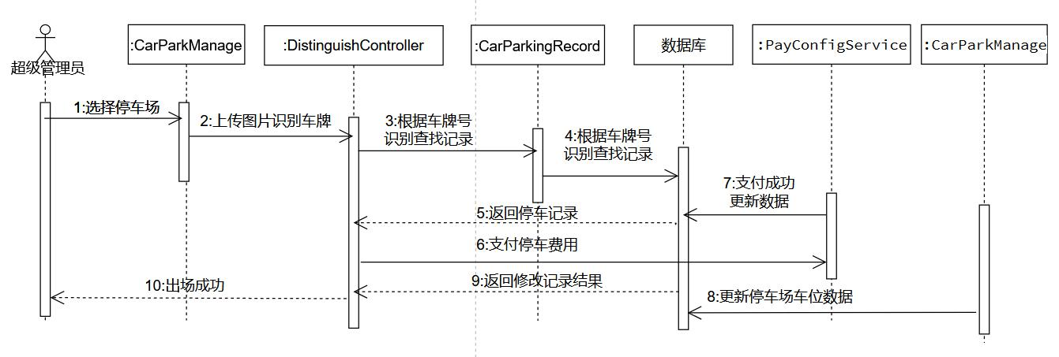

图 15 车辆出场顺序图

用户登录模块

- 16 为用户登录顺序图，再循环状态下，如果用户的信息报错，则一直在此界面；如果用户输入账号和密码正确，系统根据账号和密码创建 token，数据交互获取用户信息，系统对用户进行授权和认证，添加到日志信息，返回验证信息，登陆成功。
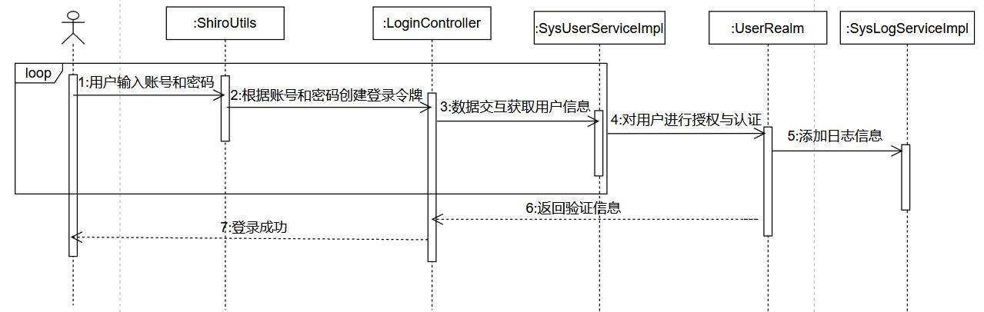

图 16 用户登录顺序图

19

苏州科技大学本科生毕业设计（论文）

数据库设计

E-R 图

- 17 为系统 E-R 图，展示了登录日志、用户身份、用户信息，停车记录、车主车辆信息、消费订单、停车场、合作单位实体之间的关系，一个用户只有一个身份，但是有多个登录日志和拥有多个车辆的信息，一个合作单位可以有多个用户信息了，管理多个停车场，多个停车场有多个停车车辆信息，车辆信息可以多个停车记录，有多个消费订单。
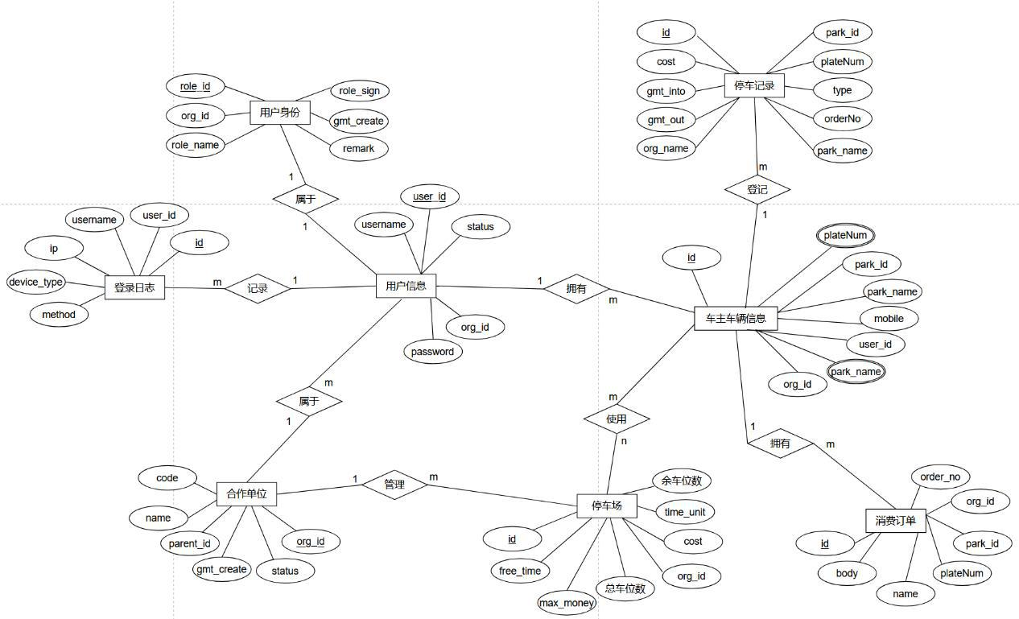

图 17 系统 E-R 图

数据库表设计

数据库主要包括用户表(sys_user)、车辆信息表(app_car_manage)、合作单位表(sys_org)、停车场表(app_car_park_manage)、消费订单表(app_order)、登录日志表(sys_log)、用户身份表(sys_role)、停车记录表(app_car_parking_record)、控制台表(sys_interface)。详细表如下：

用户表记录所有登录或者注册系统用户的信息，表结构如表 1 所示：

表 1 sys_user

属性 | 类型 |  | 不是 null | 注释
user_id | bigint |  |  | 用户 id(主键)
org_id | bigint |  |  | 所属机构
 |  | 20

苏州科技大学本科生毕业设计（论文）

username | varchar(20) |  | 用户名
password` | varchar(255) |  | 密码
email | varchar(50) |  | 邮箱
mobile | varchar(20) |  | 手机号
status | tinyint |  | 状态 0：禁用，1：正常
gmt_create | timestamp |  | 创建时间

车辆信息表记录系统中所有类型的车辆信息，表结构如表 2 所示：

- 2 app_car_manage

属性 | 类型 | 不是 null | 注释
id | bigint |  | id(主键)
gender | varchar(20) |  | 性别 0：女；1：男
gmt_modified | datetime |  | 有效时间
nickname | varchar(255) |  | 用户名
org_id` | bigint |  | 合作单位 id
park_manage_id | bigint |  | 停车场 id
parking_lot | varchar(20) |  | 停车位
plate_number | varchar(20) |  | 车牌号
status | smallint |  | 状态 0：禁用，1：正常
type | smallint |  | 车辆类别 0：包月车;
 |  |  | 1：vip 车

合作单位表记录与系统合作的单位所有信息，表结构如表 3 所示：

- 3 sys_org

属性 | 类型 |  | 不是 null | 注释
org_id | bigint |  |  | 机构 id(主键)
parent_id | varchar(255) |  |  | 上级机构 ID
code | varchar(255) |  |  | 机构编码
name | varchar(255) |  |  | 机构名称
full_name | varchar(255) |  |  | 机构名称(全称)
 |  | 21

苏州科技大学本科生毕业设计（论文）

email | varchar(50) |  | 联系邮箱
phone | varchar(20) |  | 联系电话
gmt_create | datetime |  | 创建时间
status | smallint |  | 状态 0：禁用，1：正常

停车场表记录系统内添加的所有停车场的信息，表结构如表 4 所示：

- 4 app_car_park_manage

属性 | 类型 | 不是 null | 注释
id | bigint(20) |  | 停车场 id(主键)
free_time | int(6) |  | 免费时间
gmt_create | datetime |  | 创建时间
max_money | decimal |  | 最大金额车费
name | varchar(255) |  | 停车场名称
org_id | bigint(20) |  | 停车场单位 id
paparking_space_number | int(11) |  | 车位总数
parking_surplus_number | int(11) |  | 车位余数
time_unit | int(6) |  | 计费单元
unit_cost | decimal |  | 单元费用

消费订单表记录系统内部中 vip、包月车辆所消费的数据，表结构如表 5 所示：

- 5 app_order

属性 | 类型 |  | 不是 null | 注释
id | bigint(20) |  |  | 订单 id(主键)
body | bigint(20) |  |  | 创建时间
gmt_create | varchar(255) |  |  | 创建
order_no | varchar(50) |  |  | 订单号
org_Id | varchar(50) |  |  | 停车场单位 id
park_manage_id | int(6) |  |  | 车位总数
plate_number | varchar(50) |  |  | 车牌号
status | smallint(3) |  |  | 状态 0：禁用，1：正常
total_Fee | decimal |  |  | 付款金额
 |  | 22

苏州科技大学本科生毕业设计（论文）

用户身份表记录系统中所有用户的身份信息，用于权限分配，表结构如表 6 所

示：

表 6 sys_role

属性 | 类型 | 不是 null | 注释
role_id | bigint(20) |  | 角色 id(主键)
org_id | varchar(50) |  | 所属机构 id
role_name | datetime |  | 角色名称
role_sign | varchar(255) |  | 角色标识
gmt_create | timestamp |  | 创建时间
停车记录表记录系统中车辆进场出场的所有信息数据，表结构如表 7 所示：

- 7 app_car_parking_record

属性 | 类型 | 不是 null | 注释
id | bigint(20) |  | 停车记录 id(主键)
cost | decimal |  | 停车费用
gmt_into | datetime |  | 车辆入场时间
gmt_out | datetime |  | 车辆出场时间
org_id | bigint(20) |  | 合作单位 id
park_manage_id | bigint(20) |  | 停车场 id
park_manage_name | varchar(50) |  | 停车场名称
plate_number | varchar(50) |  | 车牌号
type | int(6) |  | 车辆类别 0：包月车;
 |  |  | 1：vip 车;2：临时车
控制台表记录系统中控制台可视化的数据，表结构如表 8 所示：

- 8 sys_interface

属性 | 类型 |  | 不是 null | 注释
id | bigint(20) |  |  | 查询语句 id(主键)
description | varchar(255) |  |  | 说明
gmt_create | datetime |  |  | 创建时间
params | varchar(255) |  |  | 参数
query | text |  |  | 查询语句
status | varchar(10) |  |  | 状态 0:禁用 1:正常
 |  | 23

苏州科技大学本科生毕业设计（论文）

本章小结

本章主要介绍系统的设计思路和架构设计，通过画出系统类图包括车牌识别模块

功能所涉及的类和接口、用户登录功能所涉及的类和接口之间关系、状态图包括登录

模块和车牌识别从生成到删除的生命周期的显示、系统顺序图包括登录模块和车牌识

别对象之间在特定时间顺序下的交互，最后以 E-R 图形式描述该系统数据库的概念

结构设计，并对系统中所涉及的数据进行了详细的数据库表设计。

24

苏州科技大学本科生毕业设计（论文）

系统具体实现


系统登录实现

shiro 对账号和密码进行认证、授权操作，判断系统是否有此用户，如果有，则该

用户分配该有的权限，如果没有，则重新输入账号或密码。登录界面：
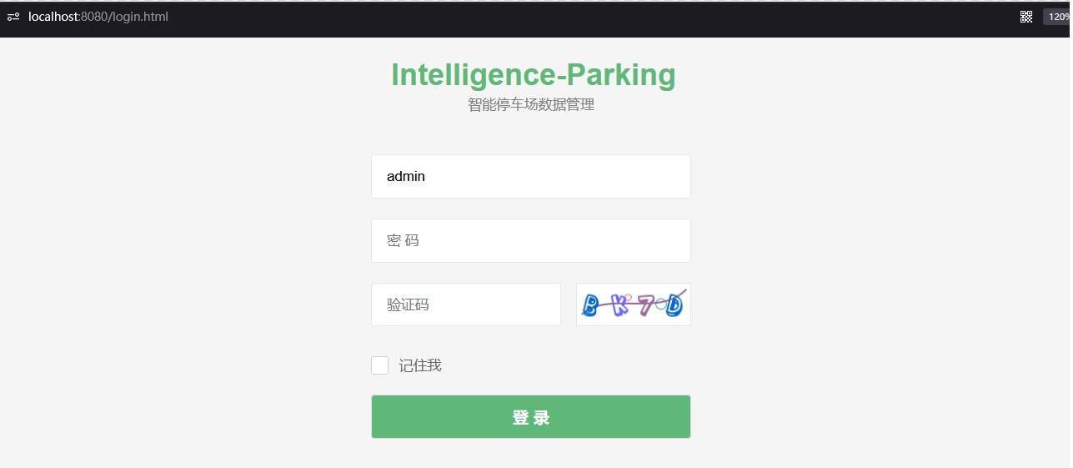

图 18 用户登录界面

实现用户登录系统的关键代码：

public Result login(String username, String password,String verCode,boolean rememberMe,HttpServlet Request request){

try{

if (CaptchaUtil.ver(verCode, request)) {

Subject subject = ShiroUtils.getSubject();

password = MD5Utils.encrypt(username, password);

UsernamePasswordToken token = new UsernamePasswordToken(username, passwor

d,rememberMe);

subject.login(token);

saveLog();

}else{

CaptchaUtil.clear(request);

return Result.error(400,"验证码错误");

}

}catch (UnknownAccountException e) {return Result.error(400,"账户不存在"); }catch (IncorrectCredentialsException e) {return Result.error(400,"密码不正确");

}

25

苏州科技大学本科生毕业设计（论文）

车牌识别实现

模拟摄像头进行车牌识别功能。选择停车场，定义图片上传格式进行上传图片，

对图片进行处理，或者使用摄像头进行截图，调用百度 AI 进行识别车牌号。
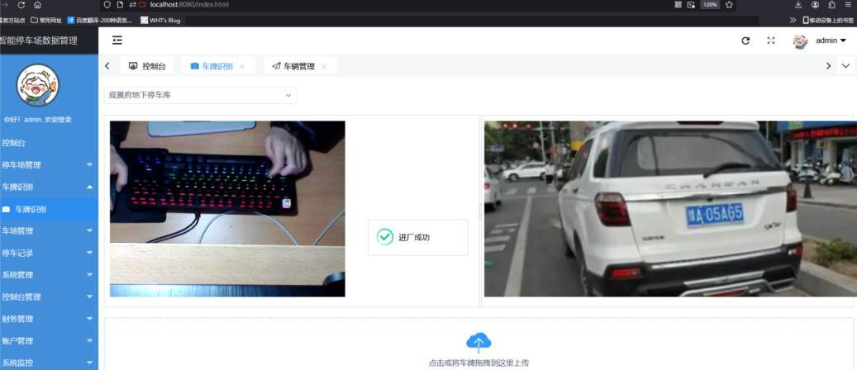

图 19 车辆进场

判断车牌号是否存在进行进场出场操作，如果出场，当停车费用为 0 时，则直接

出场，否则，调用支付宝接口进行支付车费。图片具体如下：
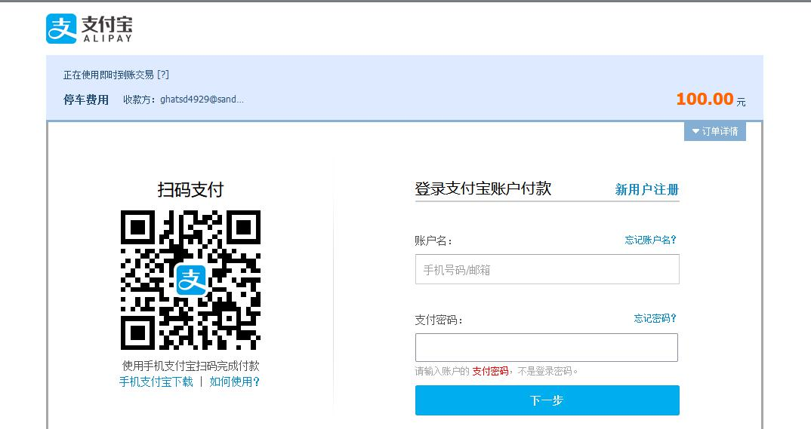

图 20 支付停车费用

用户支付成功，系统自动跳转回操作页面。图片具体如下：
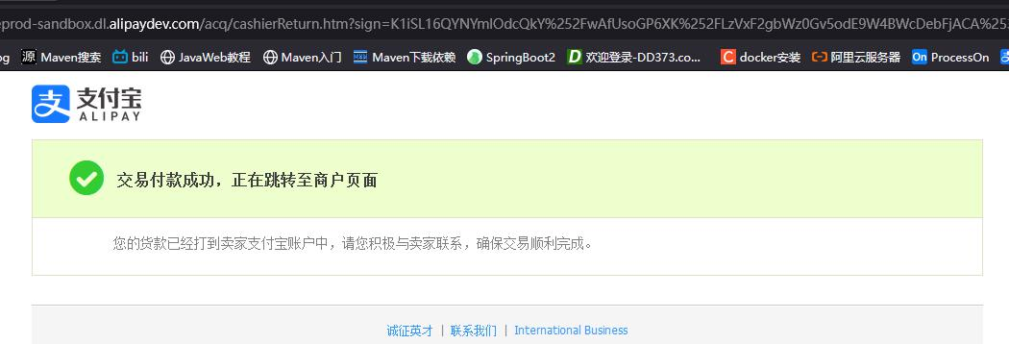

图 21 支付完成跳转回系统

26

苏州科技大学本科生毕业设计（论文）

手机使用支付宝沙箱模拟支付成功，图片具体如下：


图 22 支付成功界面

对停车场剩余车位判断和更新车位数量，实现车辆进场部分关键代码：

if(record == null) {

if (surplusNumber > 0) {

record = new CarParkingRecord(carParkManage.getOrgId(),carParkManage.getOrgN ame(),carParkManage.getId(),carParkManage.getName(),DateUtils.getTimestamp(),plateNumber );

CarManage carManage =carManageService.getByPlateNumber(plateNumber,id); if(carManage!=null){ record.setType(carManage.getType()); }

else{ record.setType(SystemConstant.CAR_TYPE_TEMP); } map.put("msg","进厂成功");

surplusNumber = carManageService.updateCarPark( id ); carParkingRecordService.save(record); return Result.ok( map );

} else {

map.put( "msg", carParkManage.getName()+"停车位已满，无法停车！请选择其他停车场！！！" );

return Result.ok( map );

}

}

支付停车场费用部分关键代码，设置支付的标题、金额、同步异步的地址、商家

编号等操作。

27

苏州科技大学本科生毕业设计（论文）

request.setNotifyUrl(ZfbVariable.NOTIFY_URL);

request.setReturnUrl(ZfbVariable.RETRUN_URL);

JSONObject bizContent = new JSONObject();

bizContent.put("out_trade_no", System.currentTimeMillis()+"");

bizContent.put("total_amount", cost);

bizContent.put("subject", "停车费用");

bizContent.put("product_code", "FAST_INSTANT_TRADE_PAY");

车辆管理实现

点击新增按钮，弹出此列表进行添加车辆的信息，所有的信息都是必填的，否则

添加不了。具体界面如下：
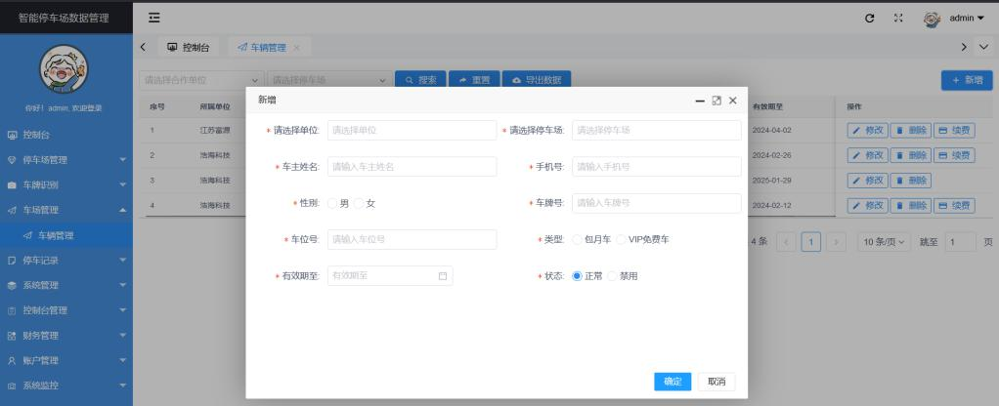

图 23 新增车辆信息

实现新增车辆的关键代码如下：

@PostMapping("get")

@RequiresRoles(value={"admin","orgAdmin"},logical = Logical.OR)

public Result get(Long id){

CarManage entity =carManageRepository.findById(id).orElse(new CarManage()); return Result.ok(entity);

}

实现显示所有车辆列表的关键代码如下：

@PostMapping("list")

@RequiresRoles(value={"admin","orgAdmin"},logical = Logical.OR)

public Result list(CarManage entity){

return carManageService.list(entity);

}

28

苏州科技大学本科生毕业设计（论文）

在系统中点击车辆管理，查询数据库中车辆信息，以表格形式展现界面，具体界面如下：
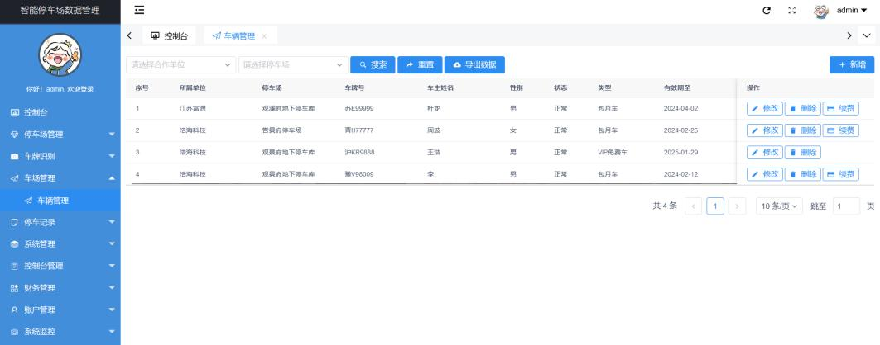

图 24 车辆管理信息

根据车辆 id 进行，点击车辆类型为包月车的续费按钮，弹出列表，回显数据，进行缴费，必须选择支付方式和有效期。具体界面如下：
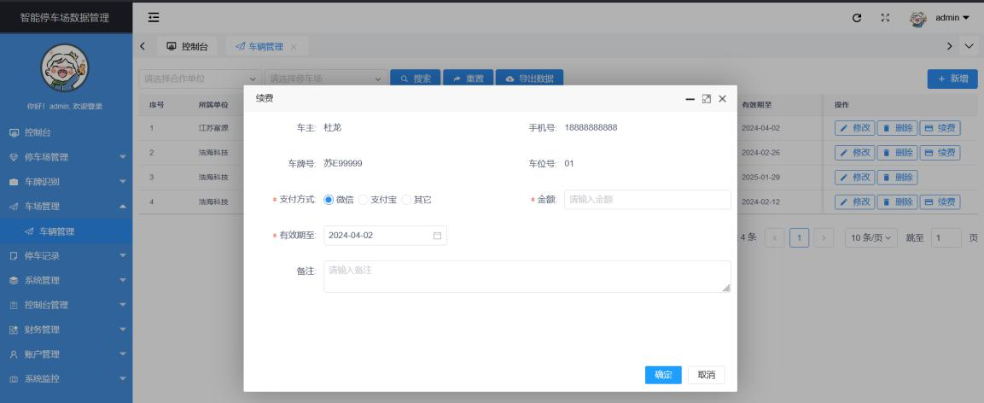

图 25 续费功能

实现包月车的续费功能关键代码如下：

@PostMapping("renew")

@RequiresRoles(value={"admin","orgAdmin"},logical = Logical.OR)

public Result renew(@RequestBody Order entity){ return carManageService.renew(entity); }

点击页面中导出数据按钮，将所有的数据导出 Excel 表格。具体界面如下：
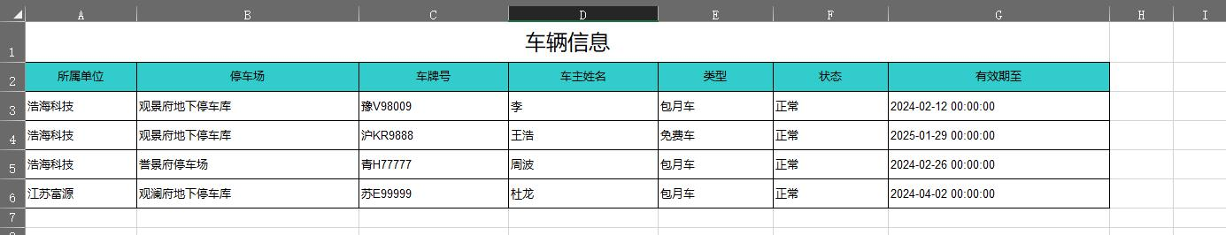

- 26 导出 Excel 表格

29

苏州科技大学本科生毕业设计（论文）

在车辆管理页面中，点击”导出数据”按钮，实现导出 Excel 表格的关键代码，并设置 excel 表格的时间格式和文件名称，具体如下：

@PostMapping("export")

@RequiresRoles(value={"admin","orgAdmin"},logical = Logical.OR)

public void export(Long orgId,Long parkManageId,HttpServletRequest request, HttpServletRes ponse response){

try{

ExcelExport excelExport = carManageService.exportData(orgId,parkManageId); SimpleDateFormat sdf = new SimpleDateFormat("yyyyMMddHHmmss"); excelExport.writeTemplate(response, request,"车辆信息-" + sdf.format(new Date()) +

".xls");

}catch (Exception e){e.printStackTrace();}

}

停车场管理实现

在系统中点击停车场管理，查询数据库中所有停车场信息，以表格形式展现界面，

根据停车场 id 获取数据，并进行修改信息、删除或者进行支付配置，显示停车场剩余车位，方便管理员进行管理^{[14]}。
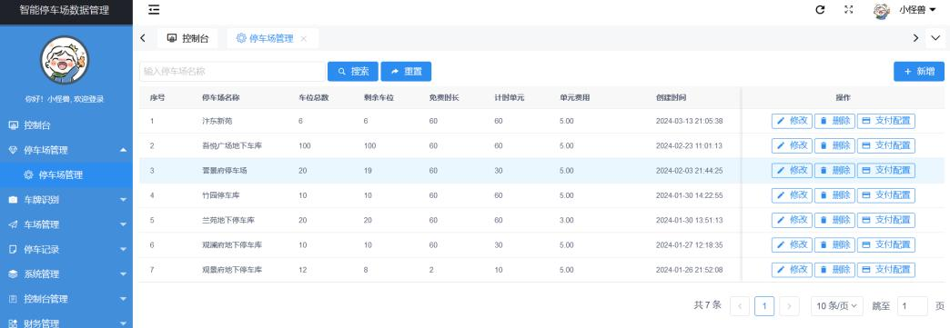

图 27 停车场信息

点击”停车场管理”，实现页面显示所有停车场的信息关键代码如下：

@PostMapping("list")

@RequiresRoles(value={"admin","orgAdmin"},logical = Logical.OR)

public Result list(CarParkingRecord entity){return carParkingRecordService.list(entity);}

点击”新增”按钮，填写表格中必填的信息，也可以设置当前的状态，方可成功添

加数据，具体界面如下：

30

苏州科技大学本科生毕业设计（论文）
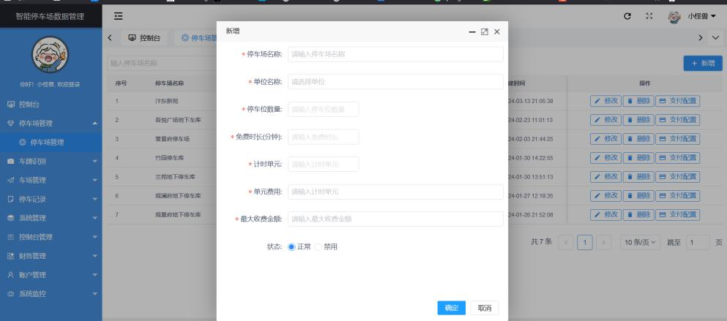

图 28 添加停车场数据

实现新增停车场的关键代码如下：

@PostMapping("save")

@RequiresRoles(value={"admin","orgAdmin"},logical = Logical.OR)

public Result save(@RequestBody CarParkManage entity){

entity.setParkingSurplusNumber( entity.getParkingSpaceNumber() );

return parkManageService.save(entity);

}

根据停车场 id 获取数据，并进行支付配置，添加支付的用户名秘钥即可。具体

界面如下：
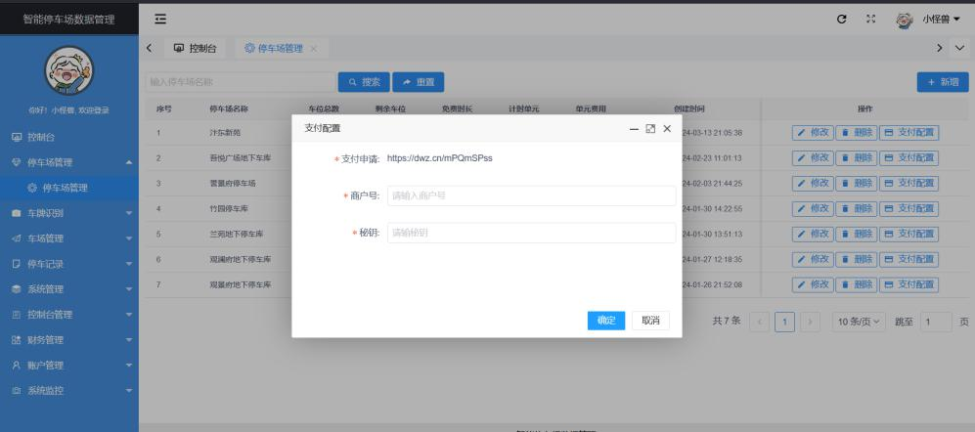

图 29 配置停车场收费接口

设置停车场收费方式的接口关键代码如下：

@PostMapping("save")

@RequiresRoles(value={"admin","orgAdmin"},logical = Logical.OR)

public Result save(@RequestBody AppPayConfig entity){ return payConfigService.save(entity);}

31

苏州科技大学本科生毕业设计（论文）

账户管理实现

点击系统”用户信息”按钮，查询数据库中所有用户信息以表格形式展现界面，具

体如下如所示：
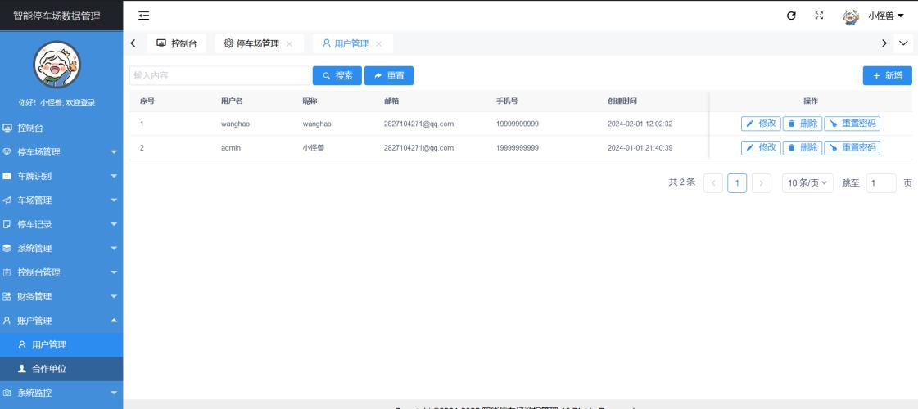

图 30 用户信息管理

点击”用户管理”，实现页面显示所有用户的数据关键代码如下：

@PostMapping("/list")

public Result list(SysUser user){ return sysUserService.list(user); }

新增系统用户的账号，将必填的信息填入，并选择角色，方便权限分配，才可创

建成功。具体如下图所示：
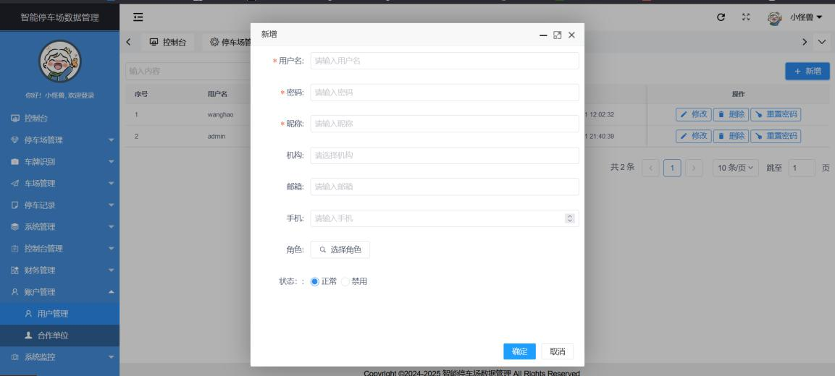

图 31 添加用户信息

实现在页面中点击”新增”按钮，实现添加新的用户信息，并可以选择用户的身份

或者选择状态操作，具体代码如下：

32

苏州科技大学本科生毕业设计（论文）

@PostMapping("/save")

@RequiresRoles("admin")

public Result save(@RequestBody SysUser user){

return sysUserService.save(user);

}

点击系统”合作单位”按钮，查询数据库中所有合作单位信息以表格形式展现界面，

具体如下图所示：
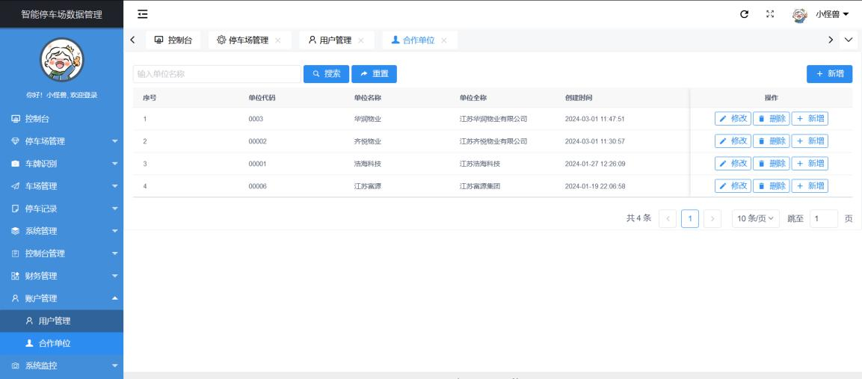

图 32 合作单位信息管理

点击”合作单位”，在页面中显示所有合作单位的信息数据，关键代码如下：

@PostMapping("/list")

public Result list(SysOrg sysOrg){ return sysOrgService.list(sysOrg); }

点击”新增”按钮，可以创建一级合作单位，也可以创建二级合作单位。 具体如

下图所示：
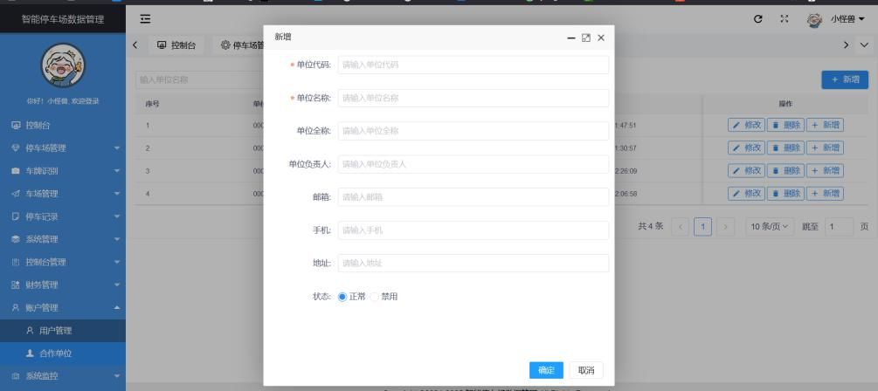

图 33 添加合作单位

33

苏州科技大学本科生毕业设计（论文）

添加新的合作单位数据，也可以选择一级合作单位，添加二级合作单位信息，关

键代码如下：

@RequestMapping("/select")

public Result select(Long parentId){ return sysOrgService.select(parentId); }

@PostMapping("/save")

@RequiresRoles("admin")

public Result save(@RequestBody SysOrg org){ return sysOrgService.save(org); }

角色管理实现

点击系统”角色管理”按钮，查询数据库中所有角色信息，以表格形式展现界面，

用于具体如下图所示：
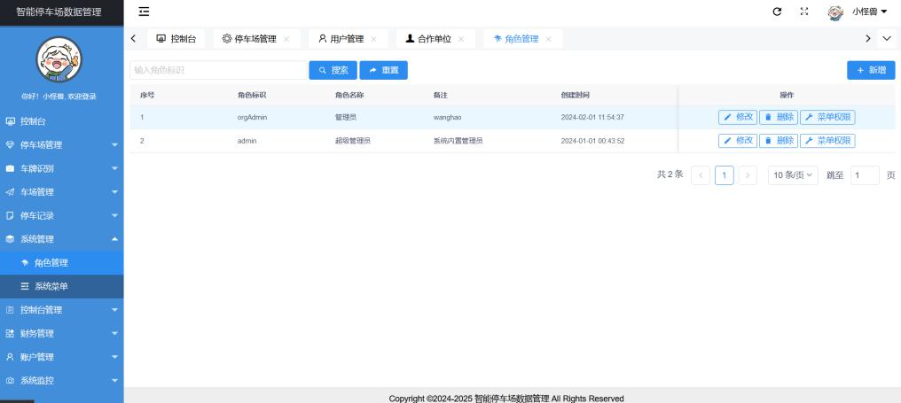

图 34 角色信息管理

在角色管理中，显示系统中所有角色类型的数据信息，关键代码如下：

@PostMapping("/list")

public Result list(SysRole role){

return sysRoleService.list(role);

}

配置所有用户的权限，系统只有两种身份，一个是 admin，不可删除，另一个则是 orgAdmin。根据角色 id 获取数据，并进行修改权限配置。具体如下图所示：

34

苏州科技大学本科生毕业设计（论文）
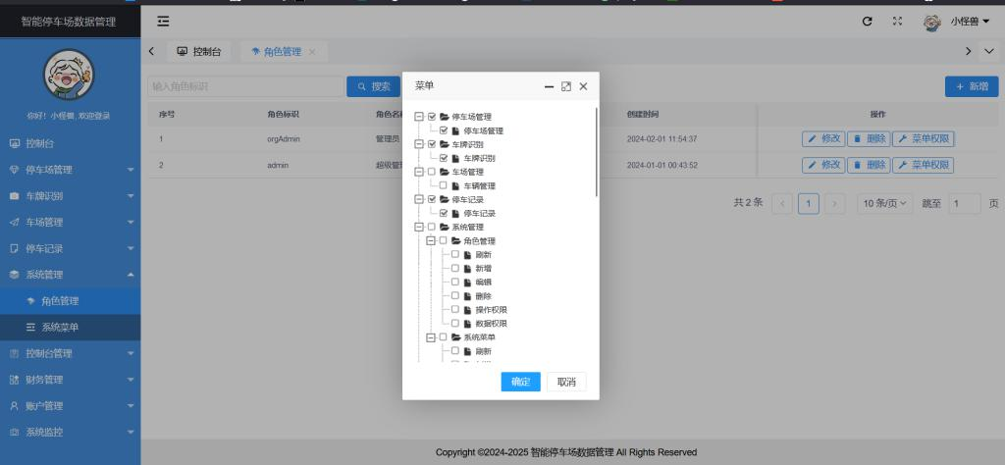

图 35 角色权限管理

进角色进行权限分配的时候，实现树的结构进行选择。关键代码如下：

@PostMapping("/getMenu")

public Result getMenu(Long roleId){

return sysRoleService.getMenu(roleId);

}

停车记录实现

点击系统”订单列表”按钮，查询数据库中所有 vip 和包月车的停车费用和续费费

用记录，以表格形式展现界面，显示订单号，订单号由车辆 id、年月日和随机生成 8

位字符串组成，不会有重复的订单号。具体如下图所示：
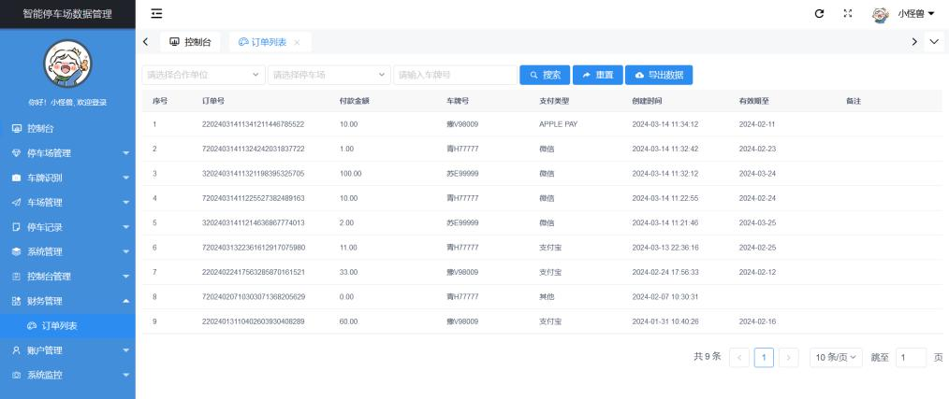

图 36 车辆收费订单

查看订单列表中所有 vip、包月车消费的所有记录信息，关键代码如下：

@PostMapping("list")

public Result list(Order entity){ return orderService.list(entity); }

35

苏州科技大学本科生毕业设计（论文）

点击”导出数据”按钮，将数据导出为 excel 表，也可以进行选择性导出表格，根

据合作单位下的停车场导出 excel 表，或者根据车牌号导出 excel 表格，具体如下图

所示：
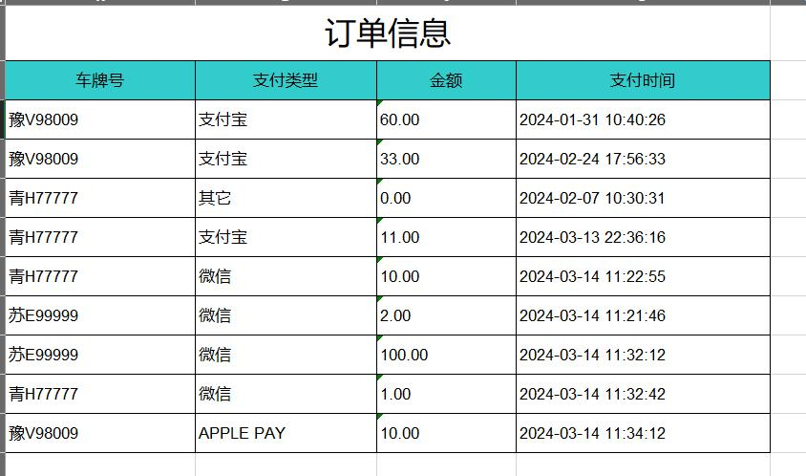

- 37 车辆收费 Excel 表

普通管理员和超级管理员可以对车辆收费信息进行导出 excel 表格，并且设置时

间格式等内容。具体代码如下：

@PostMapping("export")

@RequiresRoles(value={"admin","orgAdmin"},logical = Logical.OR)

public void export(Long orgId, Long parkManageId, HttpServletRequest request, HttpServle tResponse response){

try{

ExcelExport excelExport = orderService.exportData(orgId,parkManageId); SimpleDateFormat sdf = new SimpleDateFormat("yyyyMMddHHmmss"); excelExport.writeTemplate(response, request,

"订单信息-" + sdf.format(new Date()) + ".xls"); }catch (Exception e){

e.printStackTrace();

}

}

36

苏州科技大学本科生毕业设计（论文）

本章小结

本章内容是对系统的部分功能进行具体的描述、展示和实现，主要包括：系统登

录模块、车牌识别模块，利用百度 AI 进行精准车牌识别、支付功能模块，利用支付

宝沙箱模拟进行支付、车辆管理模块、停车场管理模块、账户管理模块、权限分配等

功能，之后对这些功能进行部分关键代码的展示与图形界面展示，并介绍了系统中使

用何属性进行相关操作。

37

苏州科技大学本科生毕业设计（论文）

系统测试


系统测试概述

在成功完成了基于物联网的智能停车场车辆管理系统的客户需求分析和详尽的

开发实现之后，为了确保该系统能够融入日常停车场管理操作，并充分满足停车场管

理员的实际操作和业务需求，系统测试成为了整个开发流程中不可或缺的关键环节。

系统测试不仅是对软件质量的重要保证，更是确保系统稳定运行、满足用户期望的必

要手段。，其主要目标是验证系统的各项功能是否按预期运行。通过应用多样化的测

试策略和方法，能够全面而详尽地对系统的各个模块进行检验，确保系统在实际运行

中的稳定性和可靠性，从而发现出在开发过程中可能隐藏的问题。这一过程旨在比较

实际运行效果与设计目标之间的契合度，确认系统是否满足预期要求。一旦发现错误

或缺陷，将迅速进行修正和调整，以便对系统进行进一步优化和完善。最终，这一系

列措施将确保系统能够正常且稳定地运行，为用户提供可靠的服务。

系统测试方法

在软件开发的过程中，根据不同的测试需求和分类标准，存在着多种软件测试方

法。在本文中，我们将主要关注两种广泛应用的测试方法：黑盒测试和白盒测试。

(1)黑盒测试，核心目标是发现并揭露在软件设计过程中可能隐藏的、未被满足的

需求，或者是在规格说明书中所存在的错误或遗漏。。在软件设计过程中，软件被拆

分为一个或多个独立的功能模块，而软件测试的作用就在于确保这些功能模块能够正常且准确地运行，从而满足用户的实际需求^{[15]}。在黑盒测试方法，可以使用场景法、边界值分析法等来进行测试^{[16]}。

- 白盒测试，也称为结构测试，将软件程序视为一个开放的盒子，测试人员可

以访问软件的源代码，并深入剖析其内部结构^{[17]}。我们可以增强软件的健壮性，确保其在各种场景下都能正常运行。

本文设计实现的基于物联网的智能停车场车辆管理系统，更多关注用户使用体验、

对后台数据库的逻辑操作以及用户界面的响应处理，所以偏向于使用黑盒测试方法来进行系统测试^{[18]}。

38

苏州科技大学本科生毕业设计（论文）

功能测试

功能测试是确保软件系统在实际使用环境中运行良好的重要环节。在这一过程中，

我们模拟用户的操作行为，对系统的各项功能进行黑盒测试，以验证其是否满足用户

需求、业务流程和功能设计的要求。我们的核心任务是确保系统输出的实际结果与预

期目标完全一致。一旦发现测试结果与预期存在任何偏差，我们将迅速定位问题所在，

并采取相应的调整和优化措施。除了验证功能的正确性，我们还会特别关注系统界面

的易用性和用户友好性，确保用户能够直观地理解并轻松操作。同时，我们也将关注

异常操作和用户反馈时的提示信息，确保这些提示清晰明了，帮助用户快速解决问题。

在本小节中，我们将针对系统中的关键功能，并设计详尽的测试用例表来记录测试结

果。通过这些测试，我们将确保系统能够满足用户的实际需求，并在实际运行中达到

预期的效果，从而提升用户体验和系统的整体价值。

停车场管理功能测试

停车场管理模块根据用户的权限不同，操作也不同。表 9 是停车场管理功能的

测试情况。

表 9 停车场管理功能测试用例图

测试名称 | 具体操作 | 预期结果 | 实际结果
停车场新 | 用户点击新增按钮，填入必填信 | 弹出”保存成功”，停车场列 | 和预期结果一
增成功 | 息，选择状态，点击确定按钮 | 表显示此停车场数据 | 致，测试通过
停车场新 | 用户点击新增按钮，必填信息没 | 输入框为红色焦点，显示”不 | 和预期结果一
增失败 | 有填，点击确定按钮 | 能为空”，无法保存 | 致，测试通过
停车场删 | 用户点击删除按钮，在弹出的确 | 删除成功，停车场列表删除 | 和预期结果一
除 | 认操作下，点击确定 | 此停车场数据 | 致，测试通过
停车场修 | 用户点击修改按钮，修改相关信 | 弹出”保存成功”，停车场列 | 和预期结果一
 |  | 表显示修改之后的停车场数
改 | 息，点击确定按钮 |  | 致，测试通过
 |  | 据
车牌识别功能测试

车牌识别模块，主要测试图片上传格式，如果格式不正确，则提示用户。如果不

选择停车场，是否可以识别车牌。车辆是否可以正常出入停车场，当停车场费用为 0，

是否进行支付费用。当支付完车费，是否自动跳转回系统。车辆出入场，停车场车位

数量是否更新。表 10 车牌识别的测试情况。

39

苏州科技大学本科生毕业设计（论文）

表 10 车牌识别测试用例图

测试名称 | 具体操作 | 预期结果 | 实际结果
上传图片 | 用户没选择停车场，直接上传图 | 弹出”请选择停车场”，图片识别 | 和预期结果
 |  |  | 一致，测试
失败 | 片 | 失败
 |  |  | 通过
上传图片 | 用户选择停车场，没有上传规定 | 弹出” 文件+’文件名’+格式不正 | 和预期结果
 |  | 确，请选择 jpg 或 png 或 | 一致，测试
失败 | 的图片格式，
 |  | jpeg”，图片识别失败 | 通过
上传图片 | 用户选择停车场，上传规定的图 |  | 和预期结果
 |  | 弹出”识别失败”，图片识别失败 | 一致，测试
失败 | 片格式，但是没有车牌号码
 |  |  | 通过
上传图片 | 用户选择停车场，上传规定的图 | 弹出”进场成功”或跳转支付车费 | 和预期结果
 |  |  | 一致，测试
成功 | 片格式，带有车牌号码的图片 | 页面
 |  |  | 通过
支付停车 |  | 停车费为 0，直接出场成功，停 | 和预期结果
 | 图片识别成功，车辆为出场 |  | 一致，测试
场费用 |  | 车场剩余车位数+1
 |  |  | 通过
支付停车 |  | 停车费>0，跳转支付页面，用 | 和预期结果
 | 图片识别成功，车辆为出场 | 户支付成功，停车场剩余车位 | 一致，测试
场费用
 |  | 数+1，且自动跳转回系统页面 | 通过
停车场车 |  | 停车场剩余车位数-1，当停车场 | 和预期结果
 | 图片识别成功，车辆为进场 |  | 一致，测试
位数量 |  | 剩余车位<1，禁止入场。
 |  |  | 通过
车辆管理功能测试

车辆管理模块，主要展示车辆管理的测试情况，包括对车辆的增删查改操作，将

车辆的数据表格导出 excel 表，测试 vip 车辆是否需要续费，包月车辆是否可以续费

等情况，

- 11 是车辆管理测试具体情况。

  - 11 车辆管理测试用例图

测试名称 | 具体操作 |  | 预期结果 | 实际结果
添加车辆 | 用户点击添加按钮，填写需要添 |  | 如果必填信息填完成，则添加成 | 和预期结
 |  | 40

苏州科技大学本科生毕业设计（论文）

信息 | 加车辆的信息 | 功，弹出”保存成功”， 车辆列表 |  |  | 果一致，
 |  | 显示此车辆信息数据；如果没有 |  |  | 测试通过
 |  | 填写必填信息，则无法添加此信
 |  | 息；
删除车辆 | 用户点击删除按钮，点击弹出的 | 弹出” 删除成功”，车辆列表显示 |  |  | 和预期结
 |  |  |  |  | 果一致，
信息 | 确定按钮 | 删除此车辆信息数据
 |  |  |  |  | 测试通过
续费停车 | 用户点击类型为包月车进行续费 | 弹出”操作成功”，并更新首页控 |  |  | 和预期结
 |  |  |  |  | 果一致，
费用 | 功能 | 制台的总费用
 |  |  |  |  | 测试通过
 | 查询合作单位下的停车场中车辆 | 导出到电脑，文件名为”车辆信息 |  |  | 和预期结
导出数据 |  | +时间”的 excel 格式，且内容为查 |  |  | 果一致，
 | 信息，用户点击导出数据按钮，
 |  | 询到的车辆信息 |  |  | 测试通过
停车记录功能测试
停车记录功能，只要测试车辆进场出场的记录，测试是否可以识别车的类型，测
试出场和入场时间是否准确。表 12 是测试情况
 | 表 12 停车记录测试用例图
测试名称 | 具体操作 | 预期结果 |  | 实际结果
 | 用户点击停车记录，查看每辆车 | 根据车辆管理中的车辆类型进 |  | 和预期结果
车辆类型 |  | 行显示，如果没有此车，则该 |  | 一致，测试
 | 的类型
 |  | 车类型为临时车 |  |  | 通过
车辆入场 | 用户点击停车记录，查看每辆车 |  |  | 和预期结果
 |  | 入场时间为年月日时分秒显示 |  | 一致，测试
时间 | 的入场时间
 |  |  |  |  | 通过
车辆出场 | 用户点击停车记录，查看每辆车 | 如果此车没有出场，则显示为 |  | 和预期结果
 |  | 空白，如果有出场，时间显示 |  | 一致，测试
时间 | 的出场时间
 |  | 年月日时分秒 |  |  | 通过
 | 用户选择合作单位，点击搜索按 | 列表显示所有合作单位下停车 |  | 和预期结果
记录搜索 |  |  |  | 一致，测试
 | 钮 | 记录信息
 |  |  |  |  | 通过
系统管理功能测试

系统功能模块，主要测试添加用户标识，配置用户标识的权限管理，对用户标识

41

苏州科技大学本科生毕业设计（论文）

进行删除测试，对系统菜单进行增删查改测试，对搜索内容进行测试。

- 13 是测试情况。

表 13 系统管理测试用例

测试名称 | 具体操作 | 预期结果 | 实际结果
添加用户 | 用户点击新增按钮，填写必要的 | 新增成功，用户列表显示新增的 | 和预期结
 |  |  | 果一致，
标识 | 信息，点击确认按钮 | 用户标识信息
 |  |  | 测试通过
 |  | 如果用户标识为 admin，弹
删除用户 |  | 出”Admin 不允许删除”；如果用户 | 和预期结
 | 用户点击删除按钮 | 标识不为 admin，弹出“删除成 | 果一致，
标识
 |  | 功”，用户列表消失删除的用户标 | 测试通过
 |  | 识信息
修改用户 | 用户点击修改按钮，填写必要的 | 用户列表显示修改之后的的用户 | 和预期结
 |  |  | 果一致，
标识 | 信息，点击确认按钮 | 标识信息
 |  |  | 测试通过
修改用户 | 用户点击菜单权限，勾选不同用 | 标识用户登录只能使用勾选之后 | 和预期结
的菜单权 |  |  | 果一致，
 | 户标识可以使用的功能 | 的功能
限 |  |  | 测试通过
账户管理功能测试

账户管理功能，主要测试新增用户账号，对用户账号删查改操作，对用户的角色

进行选择；测试对合作单位的增删查改，对合作单位添加子单位等测试。表 14 是测

试情况。

 | 表 14 | 账户管理测试用例图
测试名称 | 具体操作 |  | 预期结果 | 实际结果
新增用户 | Admin 身份点击新增按 |  | 用户名存在，新增失败；选择用户的 | 和预期结
 |  |  | 角色，进行分配权限，列表显示新增 | 果一致，
账号 | 钮，填写必填信息
 |  |  | 用户的信息 | 测试通过
删除用户 | Admin 身份点击删除按 |  |  | 和预期结
 |  |  | 用户列表消失删除的用户账号信息 | 果一致，
账号 | 钮，再次点击确认按钮
 |  |  |  | 测试通过
修改用户 | Admin 身份点击修改按 |  | 用户列表显示修改之后的的用户账号 | 和预期结
 |  | 42

苏州科技大学本科生毕业设计（论文）

账号 | 钮，填写必要的信息，点 | 信息 | 果一致，
 | 击确认按钮 |  | 测试通过
 | Admin 身份重置密码，填 | Admin 身份可以直接重置密码，不需 | 和预期结
重置密码 | 写密码，用户点击头像选 | 要知道原始密码；登录用户需要知道 | 果一致，
 | 择安全设置，修改密码 | 原始密码，才可以修改密码 | 测试通过
本章小结

在本章节的起始部分，简要概述了系统测试的重要性，明确了测试在系统开发中

的关键角色。随后，介绍了两种主要的测试方法：黑盒测试和白盒测试，并对它们各

自的特点和应用进行了说明，接着实现了系统的功能测试部分，包括停车场管理、车

牌识别、系统管理、车辆管理、excel 表导出、账户管理及支付停车费用功能测试，包

括了所有失败情况下出现的结果会预期目前是否一致，成功情况的结果和预期结果是

否一致，描述了所有操作的具体操作流程。

43

苏州科技大学本科生毕业设计（论文）

总 结


在深入停车场实地调研的基础上，结合当前信息技术迅猛发展和广泛应用的趋势，

本文致力于研究和开发一款“基于物联网的智能停车场车辆管理系统”。目的在于提升

停车场的智能化管理水平和管理效率。

在项目研发之初，我深入多个目标停车场进行了详尽的调研工作。对项目的需求

分析，包括功能与非功能的需求进行详尽的梳理和系统分析。

接下来，投身于对整个项目的详细设计阶段。首先，我确立了系统的整体架构，

旨在提升开发效率和系统的可维护性。随后，我专注于系统功能模块的划分，深入分

析了系统内部的业务逻辑流程，并明确了每个模块的具体功能实现。此外，为了构建

稳固的数据基础，我通过搭建 E-R 图（实体-关系图）的概念模型，精心设计了数据

库表的字段以及表与表之间的关联关系。这些设计确保了数据的完整性和一致性，为

系统的稳定运行提供了坚实的数据支撑。最后，在整个系统开发过程中，我对所使用的技术组件进行了细致的研究和探索。这包括了对 SpringBoot 开发框架的深入理解，以及 Vue 前端框架的熟练掌握、SpringDataJPA 持久层 API、MySQL 数据库、车牌识

- API 以及支付订单 API 等，最终成功实现了整个系统的开发设计。

经过以上的步骤，本系统前后成功实现了多个模块的功能。其中，车牌识别模块

负责识别车牌号进行车辆的进场出场操作，同时停车场的剩余车辆会实时进行更新；

车辆管理模块则是负责管理停车场中的 vip 车辆和包月车辆；停车记录模块则是实时

记录车辆的进出和支付的车费，让管理员可以更好的管理；控制台管理模块负责通过

图表的形式直观地展示了停车场的整体状态，为管理层提供了全面、客观的数据支持，

有助于他们做出科学决策；账号管理模块负责管理所有账号、合作单位的信息；系统

监控模块负责记录用户登录系统的日志信息；财务管理模块则是记录 vip 或包月类型

车辆的消费记录。

44

苏州科技大学本科生毕业设计（论文）

致 谢

总觉得岁月漫长，毕业又遥遥无期，但如今我已提笔至此，即将为我的大学生活

画上句号。

“欲买桂花同载酒，终不似，少年游”。十七载的求学之路即将走到尽头，当我开

始撰写这篇致谢词时，内心感慨万分。

这篇致谢词不仅是我论文的终章，也是我大学生活的告别。大学生活始于 2019

年的金秋，终于 2024 年的盛夏，这一年，我迎来了自己的二十二岁。每个故事都有其独特的结局，无论是喜悦还是悲伤，清晰还是隐晦。尽管我此刻依然身处此地，但在某个特定的瞬间，我默默地向过去的时光、那个曾经的我，轻轻地挥手道别，结束了这一段旅程。

感谢我的导师王陆平老师。从课题的选定到论文的编写、修改和定稿，王老师都给予了我宝贵的建议。正是老师的帮助，我的论文才得以圆满完成。在此，我向老师表达深深的谢意和崇高的敬意。同时，我也要感谢在大学期间遇到的每一位老师。感谢老师们一直以来的教诲。愿老师们未来一切顺利，桃李满天下。

父母之恩，深似沧海，广如高山。我人生中的每一步前行，都浸润着他们无私的关怀与不倦的教导。每遇困境，父母总是我坚实的后盾。衷心感谢我的父母，他们的信任与支持，让我能够勇敢地面对人生的每一个选择。家人的偏爱与鼓励，让我在学习的道路上勇往直前，始终坚信世界的美好。“谁言寸草心，报得三春晖。”我将铭记父母的养育之恩。

最后，感谢党和国家，为人民为我们。

去研读，去结交，去领略世间秀丽的景色，从容前行，从容邂逅。千难万险皆克服，长路虽远终璀璨。岁月定不负每位勤勉之士，待到苦尽甘来之时，天地万物皆为庆贺之礼。

45

苏州科技大学本科生毕业设计（论文）

参 考 文 献

- YAN G J, YANG W M, DANDA B, et al. Smart parking: a secure and intelligent parking system[J].Digital Object Identifier, 2011:18-30.(18-1)

- Cheng L, Qiao T. Localization in the Parking Lot by Parked-Vehicle Assistance[J]. IEEE Transactions on Intelligent Transportation Systems, 2016, 17(12): 3629-3634.

- Qing Tian, Teng Guo, Shuai Qiao, etal. Design of Intelligent Parking Management System Based on License Plate Recognition. Academy, 2014, 9(6):774-780.
- 邓笑.基于 Spring Boot 的校园轻博客系统的设计与实现[D].湖北:华中科技大学,2018.

- 杨家炜.基于 Spring Boot 的 web 设计与实现．《轻工科技》，2016.

- Smith, J., & Johnson, A. (2020). Building Microservices with Spring Boot. IEEE Software, 37(2), 45-52.

- 刘亚茹, 张军. Vue.js 框架在网站前端开发中的研究[J]. 电脑编程技巧与维护, 2022, (01): 1 8-19+39.

- 王建, 罗政, 张希, 等. Web 项目前后端分离的设计与实现[J]. 软件工程, 2020,23(04): 22-2 4.

- Brown, R., & Lee, S. (2019). Vue.js: A Progressive Framework for Building User Interfac es. ACM Transactions on the Web, 13(4), 1-19.
- MySQL．MySQL 官方网站.

- MYSQL 5.7.19．ijava 学习网．2018-03-23.

- Booch, G., Rumbaugh, J.& Jacobson.(2005). The unified modeling language user guide. P earson Education.

- Arlow, J., & Neustadt, I. (2005). UML 2 and the Unified Process: Practical Object-Orient ed Analysis and Design. Addison-Wesley Professional.

- Tayade Y, Patil M D. Advance Prediction of Parking Space Availability and Other Faciliti es for Car Parks in Smart Cities[J]. International Research Journal of Engineering and Tech nology, 2016, 3(5): 2225-2228.
- 杨建光,梅大成.黑盒测试方法和综合策略的研究[J].计算机光盘软件与应用,2012,(4):121-122.

- 祁俊胜.探讨动态软件测试中的白盒及黑盒测试[J].信息通信,2015,(9):131-132.

- 淡海英.软件测试中的白盒测试分析[J].时代农机,2018,45(11):244.

- 余慧敏.动态软件测试中的黑盒探讨[J].电子测试,2018,(8):58-59.

46

